

智慧城市评估指标体系

研究报告

**中国软件评测中心**

**二〇一三年一月**

**前 言**

随着世界经济的发展，各地城市化进程不断推进，由于城市的“聚集效应”，资源约束趋紧、环境污染严重、生态系统退化等“城市病”日益严峻，成为城市向前发展的阻力。我国是世界上最大的发展中国家，在城市化推进过程中，人口规模大、复杂程度高的问题尤为突出。如何突破城市发展瓶颈，探寻新的城市发展之路，成为世界各地普遍关注的问题。

进入21世纪以来，物联网、云计算、新一代移动通信技术不断渗透到城市生产生活的方方面面，为缓解城市矛盾提供了新思路。伴随着信息化和城市化的日趋融合，“智慧城市”的发展理念应运而生，并逐渐映入决策者的视野。

在我国，智慧城市是实现国家战略目标的必由之路。十八大报告中明确提出了 “美丽中国”的建设目标，提出要全面推进经济建设、政治建设、文化建设、社会建设和生态文明建设的融合发展。智慧城市作为新型工业化、信息化、城镇化、农业现代化交汇点，从技术应用、资源整合、管理服务提升等方面为“美丽中国”的建设奠定了坚实的基础。

全球范围内，各个国家、地区广泛开展了智慧城市的规划、建设、评估工作，其中不乏优秀案例。这其中，评估工作是引导智慧城市建设方向，检验建设效果的重要手段。2012年10月，工业和信息化部信息化推进司委托中国软件评测中心研究制定了《智慧城市评估指标体系（征求意见稿）》，并下发到各地的工业和信息化主管部门，开展了广泛的意见征集活动。中国软件评测中心凭借雄厚的研发实力，剖析智慧城市的内涵、发展要素，创造性的提出了城市发展的SMART理论模型，为智慧城市的评估提供了坚实的理论基础。

本报告从研究智慧城市的发展背景出发，透彻分析国内外智慧城市建设现状、评估现状以及智慧城市的内涵特征，在此基础上对智慧城市评估指标体系做了鞭辟入里的解析，以期为我国各地智慧城市的建设提供理论支持和决策参考。

**目 录**

第一章 智慧城市的发展背景 1

一、城镇化的双面效应 1

（一）城镇化蕴含的重大机遇 1

（二）城镇化面临的严峻挑战 4

二、城镇化进程中的信息化发展路径 6

（一）电子城市 7

（二）数字城市 7

（三）智能城市 8

（四）智慧城市 8

三、智慧城市与信息化、城镇化的关系 8

（一）智慧城市是国家鼓励支持的信息化发展新方向 8

（二）智慧城市是“十二五”期间我国城市信息化建设的新思路 9

（三）智慧城市是提升城镇化质量的必然选择 11

第二章 国外智慧城市评估现状研究 13

一、智慧社区论坛（ICF）评估 13

二、欧盟智慧城市评估 17

三、全球十大智慧城市排名 21

第三章 智慧城市评估模型研究 24

一、智慧城市的起源 24

二、智慧城市的内涵特征 24

（一）智慧城市应具备一个良性循环的生理系统 25

（二）智慧城市要具备敏捷的思维、行为能力 25

三、智慧城市评估的理论模型 27

（一）SMART模型的服务 28

（二）SMART模型的管理与运营 29

（三）SMART模型的应用平台 30

（四）SMART模型的基础资源 32

（五）SMART模型的关键技术 32

第四章 智慧城市评估指标体系设计 34

一、智慧城市评估指标体系制定依据 34

（一）政策依据 34

（二）理论依据 34

（三）现实依据 34

二、智慧城市评估指标体系设计原则 35

三、智慧城市评估指标体系设计思路 36

四、智慧城市评估指标体系 37

（一）智慧准备评估指标 38

（二）智慧管理评估指标 40

（三）智慧服务评估指标 42

第五章 智慧城市评估指标说明 44

一、智慧准备类指标说明 44

二、智慧管理类指标说明 47

三、智慧服务类指标说明 51

第六章 智慧城市评估展望 54

一、对标评估，营造良好的竞争氛围 54

二、诊断评估，引导智慧城市健康发展 54

三、绩效考核，着力提升城市服务管理水平 55

# 智慧城市的发展背景

走中国特色的新型城镇化道路是我国全面实现建设小康社会宏伟目标的战略举措,是“十二五”时期推动我国经济转型，创新社会管理，建设服务型政府的重要前提。纵观人类社会发展历程，从工业社会到信息社会，在城镇化发展的不同阶段，信息化在助力城市应对各类挑战，推动城市可持续发展中都扮演着不可或缺的重要角色。

进入21世纪以来，我国的城镇化速度非常之快，年平均增长率超过了1.3%，到2011年，我国的城镇化率已超过50%，引发了世界的普遍关注。与此同时，城镇化引发的人口膨胀也使城市的承载功能、社会功能、经济功能都面临前所未有的压力。在此背景下，亟待探寻一种信息化与城镇化互促互进的发展模式，突破城市发展瓶颈，将城镇化带来的社会效益最大化。

## 城镇化的双面效应

城镇化的发展具有双面效应。一方面，城镇化给我国经济社会发展创造了重大机遇；另一方面，城镇化快速发展会在短期内引发城市资源短缺、社会管理服务滞后、经济结构不合理等现象。如何因势利导，趋利避害，是城镇化推进过程中必须要解决的关键问题。

### 城镇化蕴含的重大机遇

我国的城镇化取得了举世瞩目的成就。从六次全国人口普查的结果来看，城镇人口在建国初期仅7，726万人，到2010年已扩张至66，557万人。在这期间，我国的城镇化历经了自然增长、剧烈波动、停滞增长和恢复性增长的复杂过程。但整体来说增长趋势占主导地位（如图 1所示），城镇化率从1953年的13.26%，跃升至2010年的49.95%。

图 1 我国六次人口普查的城镇化率统计结果

（数据来源：国家统计局网站）

进入2000年以来，我国的城镇化进程进入飞速发展阶段，年平均增长率高达1.37%（如图 2所示）。2011年，我国城镇化率首次突破50%，增至51.27%。这意味着，我国有超过一半的人口居住在城镇，城镇人口的绝对数超过6.9亿，标志着我国进入了以城市社会为主的新阶段。正如美国哥伦比亚大学教授、诺贝尔经济学奖得主约瑟夫•斯蒂格利茨所说，“影响21世纪人类社会进程最深刻的两件事情：一是以美国为首的新技术革命，二是中国的城镇化。”

图 2 2000年-2011年我国城镇化率变化情况

（数据来源：《中国统计年鉴-2012》）

城镇化正引发一系列的转变：农村人口不断转变为城镇人口，农村的生活方式逐渐向城镇生活方式转变，农村的生产方式由自然经济转变为城镇所代表的社会化大生产方式。而正是这些转变，为中国经济社会的发展创造了新的机遇。

**1、城镇化是扩大内需的强劲引擎**

我国经济结构调整的一个重要任务，就是要摆脱对投资和出口的过度依赖，把经济增长的重心转移到扩大内需上来。城镇化有效增加了城镇消费群体，为扩大内需提供了最强劲的动力。

国家统计局的调查结果显示，20世纪90年代以来，虽然我国农村居民家庭和城市居民家庭的年人均支出均呈上升趋势，但从增长幅度来看，城市家庭明显优于农村家庭，且差距在不断扩大，如图 3所示。数据显示，2010年至2011年，城镇居民家庭年人均支出约为农村家庭的2.3倍。按照目前的城镇化水平，假设每年有2亿的流动人口从农村的生活方式转变为城镇的生活方式，由此带来的消费刺激是相当可观的。

图 3 农村居民和城镇居民家庭年人均支出对比

（数据来源：《中国统计年鉴-2012》）

**2、城镇化是打破城乡二元结构的利器**

城乡二元结构突出表现在城镇和农村在基础设施建设、社会保障等方面的差异。消除城乡二元机构，是实现我国社会均衡发展的必然要求。城镇化对于缩小城乡差距，实现城乡协调发展意义重大。

我国城镇化的推进主要有两种方式：一种是单纯的人口迁移，即农村人口向已建成的城市（镇）的迁移；另一种是城市（镇）区域范围上的扩张，即直接将农村纳入城市（镇）圈。两种方式都要求必须全面提高面向农民的社会服务水平，不但要提供养老、医疗、教育等各项社会保障服务，还要创造条件，提高他们的知识水平和技能，帮助他们顺利实现生活方式和生产方式的转变。此外，后一种方式还需要加大新增区域的基础设施建设，改变基础设施建设严重滞后于城市（镇）发展现状的局面。

由此可见，城镇化在客观上要求资源分配更多的向新增城市（镇）区域和新增城市（镇）居民倾斜，提升基础设施建设水平，改善社会服务，在打破城乡二元机构中发挥了积极作用。

### 城镇化面临的严峻挑战

按照城镇化率1% 的增长速率保守估计，到2020年，我国的城镇化率将超过60%。届时，将有超过8亿的城镇人口。由于城市人口的快速聚集，资源短缺、交通拥堵、环境污染等城市问题将不断凸显，我国的城镇化正面临有史以来矛盾最多、复杂程度最高的严峻挑战。

**1、人口增长与城市承载能力不足之间的矛盾**

城市的承载能力反映出城市的自然资源、基础设施资源等要素对经济社会和人口发展的支撑作用。自然资源总量有限、基础设施建设滞后是造成现阶段存在人口增长与城市承载能力不足这一矛盾的主要原因。

**资源匮乏，环境污染严重。**一方面，粗放型的经济增长模式通过不断增加投入来促进城市发展，片面追求经济利益而忽视环境保护，既消耗了大量资源，又导致水污染、大气污染、噪音污染等环境问题日益严重；另一方面，人口的增长进一步加剧了资源的消耗速度。以北京为例，随着人口规模的持续扩大，水资源日渐枯竭，能源消耗量剧增。

**基础设施建设与人口增长不同步。**以城市道路交通为例，受城市空间布局不合理、公共交通基础设施短缺等多种因素的影响，我国目前大中型城市普遍存在交通拥堵的问题。根据《中国新型城市化报告2012》的调查结果，在选取的50个主要城市中，居民平均上班时间达39分钟。北京、广州、上海、深圳、天津等一线城市的堵车时间都在10分钟以上。

**2、社会管理服务与公众需求之间的矛盾**

城市发展的最终目的是为了更好的为公众提供满意的社会管理服务。从这个意义上来讲，社会管理服务与公众需求的匹配程度最能直观反映城市的建设成效。随着经济社会的不断发展，公众的服务需求层次也随之提升。从目前的城市发展现状来看，社会管理服务与公众需求之间仍存在较大差距，主要表现在以下三个方面：

**城市管理协同性较差。**目前，我国的城市管理尚未形成管理部门联动协作，公众广泛参与的模式。以应急管理为例，涉及到公安、交通、消防、气象、市政、卫生等多个部门。7·21北京特大暴雨暴露出城市在应急管理的预测、预警、预防和应急处置等各个环节均未实现协同管理。

**服务效率普遍较低。**公众享有的城市服务大致可分为公共服务和行政办事服务两大类。但由于目前我国多数城市的服务仍以人工办理为主，服务资源的增长未能满足人口增长的需求，造成服务事项办理的平均等待时间和处理时间较长，公众满意度较差。

**服务获取的便捷性不够。**一方面，服务信息的发布往往限于新闻媒体、政策文件、搜索引擎、政府网站等方式，信息的覆盖范围、传播速度都受到一定程度的影响，公众尚无法借助移动终端获取实时、全面、准确的服务信息；另一方面，城市可在线提供的公共服务和行政办事服务的事项比例太少，使公众在获取服务上受办理时间和办理地点的制约。

**3、产业格局与城市经济发展之间的矛盾**

目前，我国城市正处于由工业社会向信息社会过渡的加速转型期。这一时期既是发展黄金期，也是矛盾突显期。从我国目前三大产业占GDP的比重（见图 4）可以看出，我国的经济增长中第三产业的带动作用仍不明显，产业格局与城市经济发展不协调，主要表现在以下两个方面：

**工业产业内部结构不够合理。**第二产业多采用劳动密集型模式，产业研发投入不足，技术创新和制度创新能力差。此外，产业结构严重趋同，重复建设严重，专业化分工程度较低，工业企业资源能源消耗较大，环境污染严重。

**现代服务业发展相对滞后。**与发达国家第三产业比重70%左右的比例相比，我国现代服务业总量偏小，第三产业增加值在GDP中所占比重偏低，2011年仅为43.1%（如图 4所示）。此外，我国服务业产品创新不足，服务品质和技术水平不高，在组织规模、管理水平与营销技术上与国外服务业都存在较大差距，难以适应激烈的国际竞争。

图 4 2011年三大产业占GDP的比重

## 城镇化进程中的信息化发展路径

城镇化是社会发展的必然趋势。亚里士多德曾经说过，“人们为了生活来到城邦，为了更好的生活留在城邦”。正是这一内在动力的驱使，从农业社会、工业社会再到信息社会，城镇化的脚步从未停止。在城镇化的进程中，城市功能不断丰富，从最初的承载功能逐渐扩展出经济功能和社会功能。

城镇化的不断推进总是与不同的城市问题相生相伴。进入工业社会以后，经济社会的不断进步对城市管理效率提出了更高的要求，计算机技术、存储技术、网络技术等信息技术的出现和应用与这些需求一拍即合，有效的解决了传统文档管理模式所无法解决的问题。之后，随着服务需求的进一步细化、多样化，城镇化过程中面临的问题也愈发复杂和尖锐，在技术、需求和政策的三重驱动下，城市信息化经历了不同的发展阶段，帮助城市有效应对城镇化发展过程中面对的各种挑战。

以城市信息化发展特征为依据，全球的城市信息化发展路径大致可划分为电子城市、数字城市、智能城市和智慧城市四个阶段（如图 5所示）。下面，我们将一一介绍各个概念的起源、特征和背景。

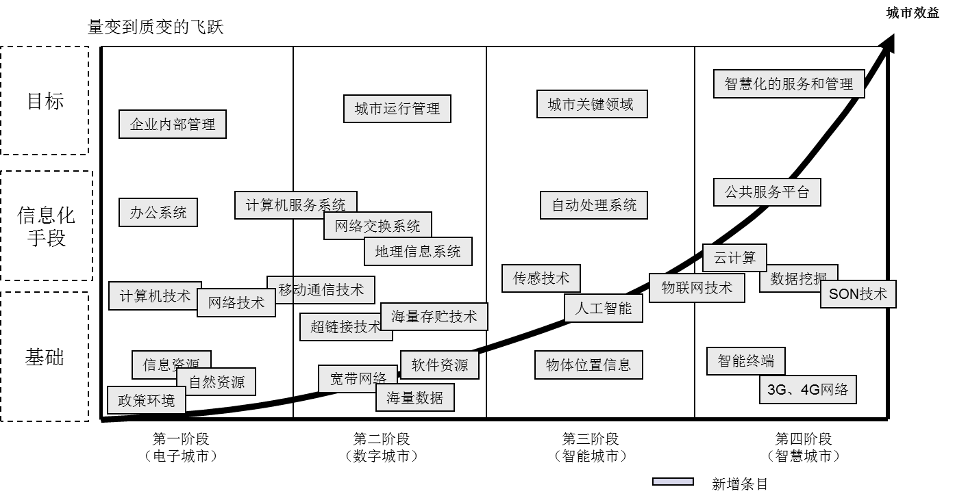

图 5 城市信息化演变路径

### （一）电子城市

1993年，麻省理工学院米歇尔教授在其著作《City of Bits》首次提出了“电子城市”的概念。电子城市以计算机的产生和应用为标志，以资源的信息化为中心，强调通过办公系统的应用来优化企业内部管理，提高管理效率。

之后，伴随着信息高速公路的建设热潮，门户网站和搜索引擎逐渐兴起，电子政务、电子商务等成为城市信息化的主旋律，“电子城市”建设在全球范围内成为许多城市的战略发展目标。

### （二）数字城市

1998年1月21日，美国副总统戈尔提出了“数字地球”的概念。数字城市是数字地球概念的延伸和扩展，其推动力主要来自空间地理信息系统技术的成熟。以城市化内容的虚拟实现为特征，数字城市建设的主要内容是利用地理信息系统将城市建设、管理、经济、民生等信息与空间地理位置信息联系在一起，实现更精准的服务。

我国学者专家认识到“数字地球”战略将是推动我国城市经济、资源环境可持续发展的重要武器，于1999年11月29日至12月2日在北京召开了首届国际“数字地球”大会。“数字城市”很快成为“十五”期间我国各地经济技术的重要发展战略，各地的数字城市建设工程纷纷启动。

### （三）智能城市

进入21世纪以后，随着主要信息技术应用的日益普及和深化，新一代移动通信、射频技术、下一代互联网等技术不断创新，一些国家率先提出了建设“智能城市”的概念。

智能城市以事务为中心，强调具体领域事务处理的自动化和灵敏性，是智能技术充分应用的城市。智能技术强调自动处理系统的贡献。因此，以智能技术为手段的智能服务主要展现为自动化服务，即借助信息系统来实现事务的自动处理，如智能电网、智能交通、智能环保等自动化系统可实现在人无所察的情况下为公众提供服务。

### （四）智慧城市

针对城镇化过程中引发的人口膨胀、资源短缺、环境污染、交通拥堵等一系列问题，智慧城市提出了人和物相融合的发展理念，强调以城市整体效益提升为导向，通过物联网、云计算、新一代移动通信技术等信息技术的应用来整合城市资源，为公众提供智慧化的服务和管理。在第四章中我们将详细论述智慧城市的起源及内涵特征，在此不再赘述。

## 智慧城市与信息化、城镇化的关系

智慧城市是城市信息化发展的高级阶段。信息化是城镇化过程中应对各类挑战的有效手段。接下来，我们将分别从国家信息化发展战略、我国区域信息化发展战略以及城镇化发展模式的演变等三个方面出发，探究智慧城市与信息化、城镇化的关系。

### （一）智慧城市是国家鼓励支持的信息化发展新方向

以宏观政策文件和政府报告为切入点，可以清晰地窥见未来十年国家鼓励支持的信息化发展方向。在此，我们选取了《2006-2020年国家信息化发展战略》、《国民经济和社会发展第十二个五年规划》、《国务院关于大力推进信息化发展和切实保障信息安全的若干意见》以及十八大报告作为研究对象。上述文件对信息化建设的论述如下：

《2006-2020年国家信息化发展战略》详细描述了我国2020年的信息化战略目标，即：“综合信息基础设施基本普及，信息技术自主创新能力显著增强，信息产业结构全面优化，国家信息安全保障水平大幅提高，国民经济和社会信息化取得明显成效，新型工业化发展模式初步确立，国家信息化发展的制度环境和政策体系基本完善，国民信息技术应用能力显著提高，为迈向信息社会奠定坚实的基础”。

《国民经济和社会发展第十二个五年规划》进一步明确了信息基础设施和信息化应用的建设目标，提出要“统筹布局新一代移动通信网、下一代互联网、数字广播电视网、卫星通信等设施建设，形成超高速、大容量、高智能国家干线传输网络，引导建设宽带无线城市”，“推动经济社会各领域信息化”，“大力推进国家电子政务建设，推动重要政务信息系统互联互通、信息共享和业务协同”，“加强市场监管、社会保障、医疗卫生等重要信息系统建设，完善地理、人口、法人、金融、税收、统计等基础信息资源体系，强化信息资源的整合，规范采集和发布，加强社会化综合开发利用”。

《国务院关于大力推进信息化发展和切实保障信息安全的若干意见》对“提高社会管理和城市运行信息化水平”的战略目标进行分解，进一步提出要“建立全面覆盖的社会管理综合信息系统。完善人口信息共享机制，实现实有人口动态管理，提高人口信息动态监测和分析预测能力。建设公众诉求信息管理平台，改进信访工作方式。加强网络舆情分析，健全网上舆论动态引导管理机制。推动城市管理信息共享，推广网格化管理模式，加快实施智能电网、智能交通等试点示范，引导智慧城市建设健康发展”。

十八大报告中提出了“美丽中国”的发展理念，要求将生态文明融入经济建设、政治建设、文化建设、社会建设各方面和全过程；在社会建设方面，进一步强调“必须从维护广大人民根本利益的高度，加快健全基本公共服务体系，加强和创新社会管理，推动社会主义和谐社会建设”。

综上所述，国家从战略层面上鼓励发展新一代信息技术，全面推动社会管理和公共服务中的信息化应用，同时明确了智慧城市在提高社会管理和城市运行水平中的积极作用。智慧城市已成为国家鼓励支持的信息化发展新方向。

### （二）智慧城市是“十二五”期间我国城市信息化建设的新思路

我国各地都制定了“十二五”期间城市信息化的规划文件。本报告中，我们对全国47个副省级以上地方的国民经济与社会发展第十二个五年规划纲要、2012年政府工作报告、“十二五”信息化规划以及智慧城市专项规划等进行了统计分析。图 6的统计结果显示，47个地方中有44个都将城市信息化建设作为地方发展的一项重要任务，占比高达94%，再次印证了城镇化进程中各地政府对信息化建设的重视程度。

图 6 城市相关信息化规划所占比例

其中，北京、湖南、江西、南京、宁波等22个地方明确将“智慧城市”作为“十二五”期间城市信息化的战略目标，所占比例达47%（见图 7）。

图 7 以“智慧城市”为主题的地方占比

此外，北京、福建、广东、海南、杭州、湖南、南京、宁波、上海、深圳、武汉、厦门等12个地区已经制定了智慧城市建设的专项规划或行动计划（如图 8所示），为进一步推进智慧城市建设，落实智慧城市相关的重大项目和重大工程打下了良好的基础。

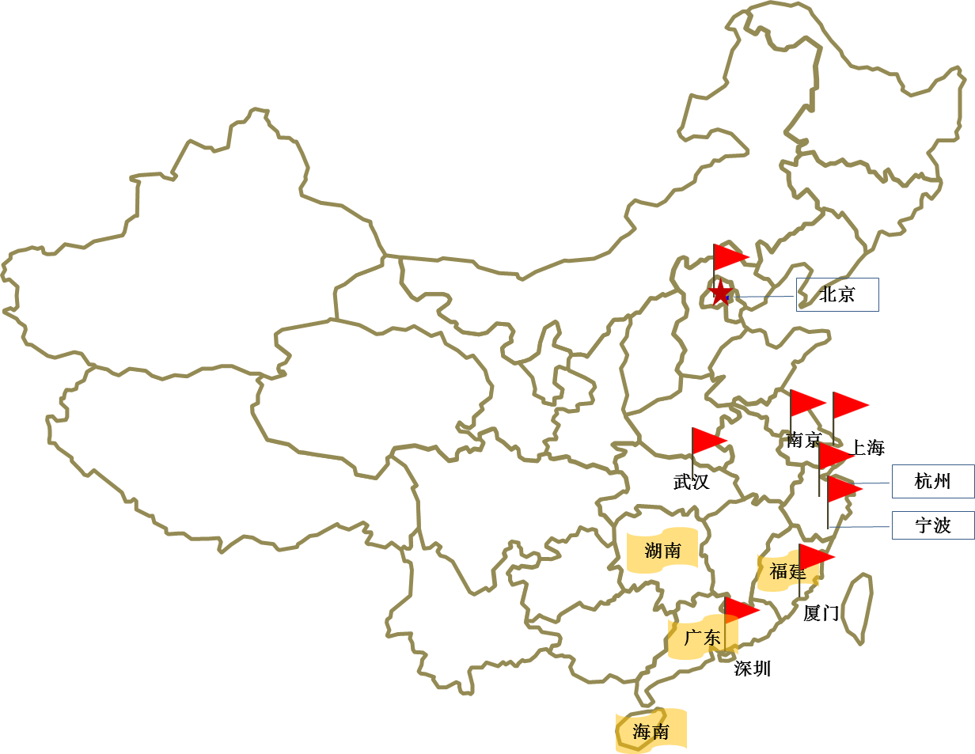

图 8 47个副省级以上地方智慧城市专项规划分布图

### （三）智慧城市是提升城镇化质量的必然选择

城镇化的快速推进所引发的各种城市矛盾在客观上要求我们必须转变城市发展思路：以新的理念来引导城市规划，以更加集约、科学的方式对城市进行管理和运营，以智慧化的服务手段来满足公众日益增长的服务需求。

随着物联网、云计算、新一代移动通信技术的发展，城市化与信息化相互交融的趋势越发显著，这为新的城市发展模式的形成创造了条件。首先，互联网的普及、移动通信技术和物联网的应用，使人与人、人与物、物与物的互联成为可能；其次，科学技术的迅猛发展，如新能源的开发利用等，将推动城市以低碳环保的方式发展，从而为公众提供和谐宜居的绿色城市生活；第三，更多应用平台的产生、优化和升级，将极大的提升城市的服务管理能力，使服务更为便捷高效，管理更为协同集约；第四，新技术应用衍生出新产业，这将促进城市产业结构的升级和知识型人才的聚集，从而形成一个良性循环的发展模式（如图 9所示）。

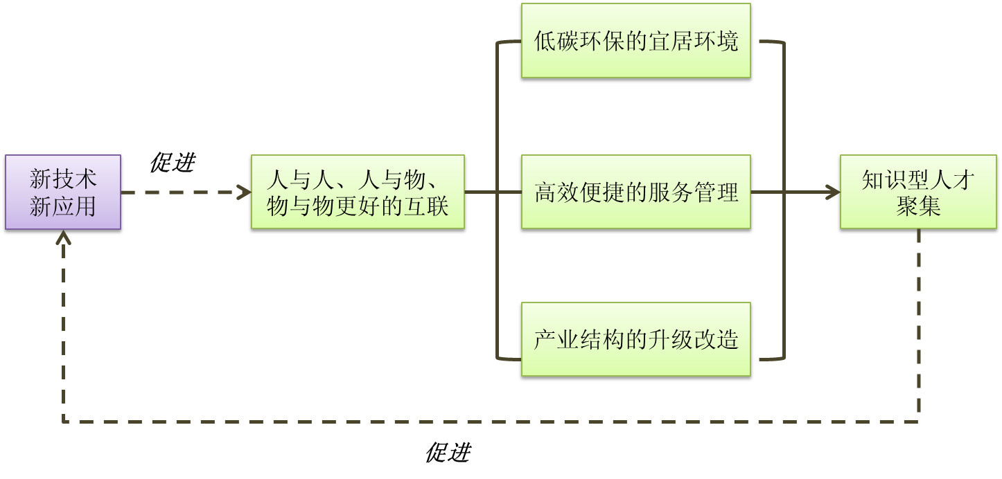

图 9 智慧城市的发展模式

这种新的发展模式就是智慧城市。不难看出，智慧城市的基本理念是运用新一代信息技术，实现人与人、人与物、物与物的充分互联，创新城市管理模式，为公众提供随时随地的便捷服务。

至此，我们对智慧城市与信息化、城镇化的关系有了较为全面的认识。智慧城市是当前城镇化与信息化的最佳结合模式，城镇化是信息化的载体和依托，信息化是城镇化健康稳妥推进的有力保障，但最终城镇化质量的有效提升还需要具体落实到智慧城市的建设中来。

# 国外智慧城市评估现状研究

国外智慧城市评估的研究工作多由一些智慧城市组织来承担，这些组织的总部多设在美国、欧洲等城市化发展较快的发达城市，有大学研究机构、城市智库型组织、也有跨国会议组织。这些智慧城市组织主要通过研究总结城市的最佳实践，向各城市管理者倡导和传播其城市或社区管理理念、操作模式，提供咨询等。由于关注点不同，不同组织对智慧城市的理解或多或少存在差异，这一差异主要体现在智慧城市和社区组织的愿景及行动计划等方面。国外智慧城市评估方面最具代表性的研究成果是欧洲中等城市的智慧城市评估、智慧社区论坛的智慧城市评估以及2012年刚出炉的由Boyd Cohen博士发布的全球十大智慧城市排名。

## 智慧社区论坛（ICF）评估

随着信息技术的发展，在信息化水平较高的西方国家，很多城市启动了智慧城市的建设工作。国际智慧城市相关组织也不断建立，总结智慧城市发展、建设的成功经验，开展智慧城市的评估，以引导和传播智慧化建设的先进理念。其中，智慧社区论坛（Intelligent Community Forum，ICF）的智慧社区评估是智慧城市评估方面的重要代表之一。

ICF认为，“社区（Community）”是具有独特身份、能以统一的方式行动的独立实体。它可以是一个乡镇、城市或都市区，也可以是国家、省或其他更大的区域。“智慧社区”意指这样一个社区——无论是城市、郡县或是小型居住区域——把互联网宽带的接入视为新的生存必需品，把这一必需品对当地经济发展和公共福利的推动作用视如生活中的饮用水和发电机那样重要。

* **评估机构**

ICF起源于1985年的智慧社区运动，总部设在纽约，该组织致力于研究21世纪城市经济和社会发展，以迎接移动通信技术不断渗透而带来的挑战。2004年ICF成为一个独立组织，通过开展研究、召开会议和出版著作等多种方式，分享世界上智慧城市在适应宽带经济（Broadband Economy）需求方面的成功经验，帮助各地区实现持续的创新和增长。

ICF的工作主要集中在以下三个方面：①识别和解释宽带经济的出现及其对所在区域的影响；②研究和分享具有自适应能力的经济环境、提升市民收入水平及促进商业繁荣的成功经验；③为战胜21世纪新的挑战、取得成就的社区举办庆祝活动。

* **评估流程**

ICF从1999年开始，每年举办“年度智慧社区”评选活动，颁发“智慧社区奖”。自2006年起，每年都会举办全球“Smart 21”城市评选活动。其智慧社区评估是分步骤进行的，如图 10所示。

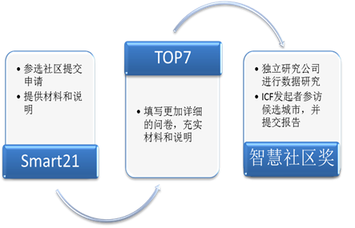

图 10 “智慧社区”评估流程

**“Smart 21”：**一般是每年10月份ICF要求申报“年度智慧社区”的城市和社区要按照宽带接入、知识工作者、数字包容、创新、营销与宣传五个方面，提供相应的材料和说明，并从参赛城市中选21个年度最佳国际智慧城市，即“Smart 21”。

**“TOP7”：**被选为“Smart 21”的城市，按照问卷进一步充实材料和说明，并由专家组进行打分，排名前7位的社区将在下一年1月份被提名为7座最佳候选城市，即“TOP7”。

**“智慧社区奖”：**6月份将7座候选城市数据委托给一个独立的研究公司，研究公司通过指标的定量分析，提交研究报告。与此同时，ICF的发起者还将参访候选城市，将该城市提交的报告交由论坛的评议团，其中包括政府官员、学者、商界领袖等共同得出定性的结论。两方面综合，到每年12月份公布最终评选结果，即年度“智慧社区奖”得主。

* **评估指标及解读**

ICF从宽带连接、知识型劳动力、创新、数字包容、营销和宣传5个维度来对智慧社区的发展水平进行评估。ICF基于以上5个维度，将智慧社区评估指标细分为18项（见图 11）。与欧洲明确、量化的智慧城市评估指标有所区别，ICF评估指标更加偏重于定性的说明。



图 11 智慧社区评估指标体系

通过对其指标体系分析可知，ICF认为智慧城市应具备以下条件。

（1）该城市能够适应当地经济发展在宽带经济（依赖宽带接入互联网和互联网增值服务两条渠道获取盈利的经济时代）中所面临的挑战。

（2）该城市发展必须承认宽带经济的影响力，应将宽带经济的发展作为扩大就业和提速经济增长的必要手段。

（3）该城市应持续致力于创造一个理想的环境，令所有社区居民得以在这个环境中获得一份优质的工作、组建家庭、并有能力抚育后代。在社区居民、企业和政府之间营造一种适用的文化——即尽可能让所有的社区主体公平地、自由地享用宽带经济带来的一切技术、设备、服务和资源，以刺激经济的增长和政治的参与度。

（4）该城市应能在日新月异的经济环境中，维系社区特点与社区传统之间的平衡发展——即既能够实现新兴产业的发展，又能够巩固社区发展的传统力量。

（5）该城市应不只是强调宽带的基础设施建设，还应投入大量的人力物力进行非技术的努力。

* **评估结果分析**

从“Smart21”、“TOP7”、“智慧社区奖”获奖情况看，截止到2012年6月，获奖地区已经覆盖了30多个国家、70多个社区。1999年至2012年，所有参选国家的智慧城市建设水平都有不同程度的提高。

**世界范围内智慧城市发展水平不平衡。**从历年“智慧社区奖”获奖情况看，获奖地区主要集中在北美洲和欧洲国家，亚洲和大洋洲国家相对较少。另外，从图 12和可以清晰地看到，几乎一半的获奖城市集中在北美洲，其次是欧洲西部，亚洲和大洋洲较少，南美洲和非洲最少。可见，世界范围内智慧城市发展水平相当不平衡。

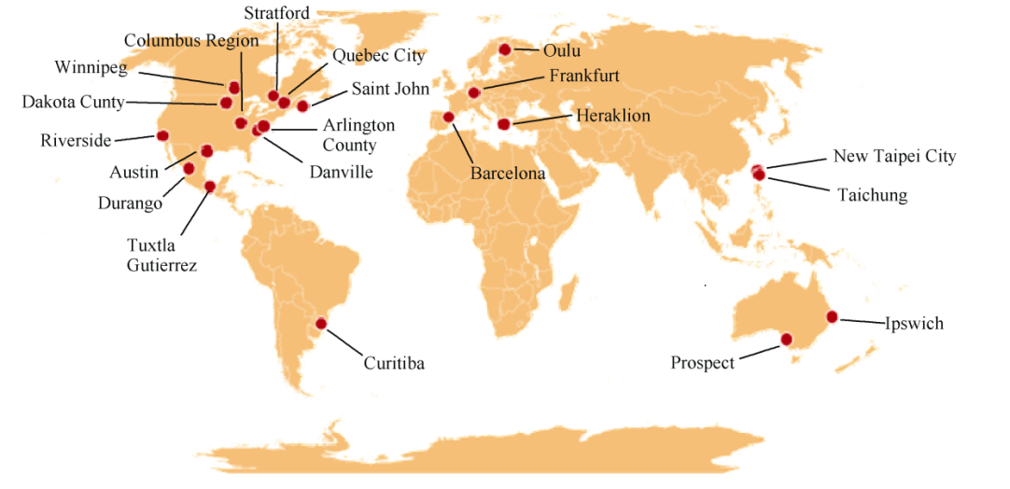

图 12 2012年“Smart21”获奖国家

**智慧城市发展南北差距开始缩小。**对智慧城市发展水平不同的国家进行分析发现，发达国家与发展中国家之间的差距在缩小，数字鸿沟略有下降，原因之一是大部分发展中国家电脑不断普及，移动电话高度渗透。从表 1可以看出，2008年以后，南美洲和非洲开始出现获奖城市。主要是因为南美洲和非洲国家近些年比较重视宽带网络方面的建设，加大投资力度，因此，虽然数字鸿沟没有得到弥合，但差距已经开始缩小。

表 1 历年“Smart21”获奖情况

|  |  |  |  |  |  |  |
| --- | --- | --- | --- | --- | --- | --- |
| **时间** | **北美洲** | **欧洲** | **亚洲** | **大洋洲** | **南美洲** | **非洲** |
| 2006 | 11 | 4 | 5 | 1 | —— | —— |
| 2007 | 10 | 6 | 4 | 1 | —— | —— |
| 2008 | 11 | 6 | 2 | 1 | —— | 1 |
| 2009 | 10 | 7 | 1 | 1 | 1 | 1 |
| 2010 | 9 | 6 | 3 | 2 | 1 | —— |
| 2011 | 10 | 5 | 4 | 1 | 1 | —— |
| 2012 | 12 | 4 | 2 | 2 | 1 | —— |
| 2013 | 7 | 5 | 4 | 4 | 1 | —— |

**智慧城市建设关注点差异大。**在建设关注点方面各地差异较大，对于网络覆盖度较高的社区，更加关注创新方式的建设，而对于发展中国家则更加注重基础设施的建设。如2010年获“Smart21”奖的美国弗吉尼亚的布里斯托尔，网络覆盖率很高，注重经济创新。而同为2010年获奖城市的天津滨海新区，该地区常住居民较少，企业较多且多为世界500强，因此与企业相关的信息化和自动化水平相当高，知识劳动者的整体水平非常高，但其公共医疗卫生的智慧化水平相对较弱。因此，最近几年天津滨海更加关注医疗体制改革，深入推进数字医疗，以普及电子健康档案和电子病历为基础，建立全区卫生信息数据中心和专网。

**政策支持促进智慧城市快速发展。**研究发现，获奖较多的欧洲和美洲地区，在其建设智慧城市的过程中，一直不乏政府相关政策的大力支持。早在20世纪90年代，美国就率先提出了国家信息基础设施（NII）和全球信息基础设施（GII）计划，为智慧城市建设奠定了良好的基础；欧盟也不甘其后，于2005年7月正式实施“i2010”战略，旨在发展最新通信技术、建设新网络、提供新服务、创造新媒体内容。

毋庸置疑，政府作为智慧城市建设的主导者，其推出的相关政策明确了智慧城市的发展目标，为智慧城市的建设指明了方向。只有在政策的推动下，各方资源才更便于汇聚，合力才更容易形成，智慧城市的建设步伐才会进一步加快，人民群众才能尽早分享智慧城市的建设成果。

## 欧盟智慧城市评估

欧盟的智慧城市建设更多关注信息通信技术在城市生态环境、交通、医疗、智能建筑等民生领域的作用，希望借助知识共享和低碳战略来实现节能减排目标，推动城市低碳、绿色、可持续发展，建设绿色智慧城市。2007年10月，维也纳理工大学区域科学中心与荷兰代尔夫特理工大学等机构合作，对欧盟中等城市的可持续发展能力与竞争力进行了一次评估，并形成《欧盟中等城市智慧城市排名》报告，首次正式提出了智慧城市愿景及发展目标。

* **评估机构**

维也纳理工大学区域科学中心（Centre of Regional Science，Vienna UT）隶属于该校的空间发展、基础设施和环境规划系，区域科学中心将区域科学纳入为应用规划科学的一类，其科学理解来源于区域经济、社会学、经济和社会地理以及规划和工程科学等多门学科的综合。区域科学中心研究范围较广，包括欧盟城市和区域发展事宜，对基础设施投资的评价，以及对房地产市场的评价。

* **评估流程**

欧盟中等城市智慧城市评估基本流程如下图 13所示，主要包括城市筛选、指标分类与数据采集、数据规范与汇总排名三个环节。

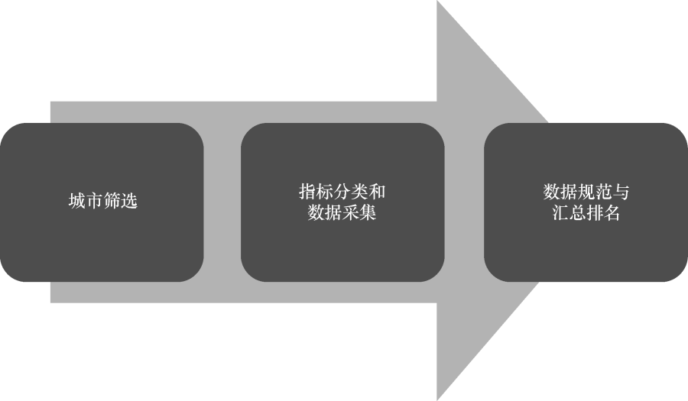

图 13 欧盟智慧城市评估流程

**城市筛选：**欧盟智慧城市评估对象是中等城市，以往文献当中没有中等城市的明确定义，因此，在该评估中，参与排名的城市必须满足以下标准：

（1）人口在100000～500000人之间的中等城市；

（2）汇集人口数在1500000以内；但在实际评估中，如果城市实际面积属于中等，汇集人口数略高于1500000，也被列在了被评范围以内；

（3）教育基础相对薄弱，但至少要有一所大学；

（4）最终，选择了70个城市进行实际排名。

**指标分类和数据采集：**在所有74个指标当中，有48（65%）项指标属于区域性数据，26（35%）项指标属于国家性的数据。根据指标的属性选择正式、公开和免费的数据库进行数据采集，同时也使用了一些工程研究使用的个人数据库。

**数据规范与汇总排名：**采用Z变换理论（z-transformation）对采集到的数据进行标准化处理，将所有指标值转换成标准数。



其中，*Zi*为指标的标准数；*Xi*为原始指标数据；为指标数据平均值；*S*为指标*X*的标准差。

针对每个标准进行打分后，对每个维度进行排名，最后得到综合排名。

* **评估指标及解读**

该评估组织认为，虽然“智慧城市”没有被广泛的应用在空间规划或城市研究中，但还是可以确定智慧城市的6个维度：智慧产业、智慧民众、智慧治理、智慧移动、智慧环境和智慧生活。在评估过程中，这6个维度被进一步细化为31个要素和74个具体指标，如图 14所示。



图 14 欧盟中等城市智慧城市评价指标

欧盟智慧城市建设将城市信息系统与经济发展、城市管理和公共服务紧密结合，优化城市管理、倡导技术创新、扩展产业空间、提高生活品质，通过公众的广泛参与和自上而下的信息反馈机制，推动社会多方力量与城市建设的高度融合。因此，其评价指标体系更注重以创新打造智慧城市建设基础，强调绿色、低碳的经济和生活模式，鼓励和倡导社会力量参与基础设施建设。

通过指标分析发现，欧盟智慧城市建设具有以下特征：（1）以创新打造智慧城市建设基础；（2）强调绿色、低碳的经济和生活模式；（3）鼓励和倡导社会力量参与城市建设。

* **评估结果分析**

城市智慧城市排名共评估了70个城市，从总体来看，欧盟中等城市的基础建设水平较高，比较注重生活和服务的质量。

**智慧城市发展水平不均衡。**西欧国家智慧城市发展水平较高，中东欧国家多数排在后面。西欧国家如：瑞典、芬兰、荷兰、比利时、卢森堡、奥地利等国家智慧程度较高。其中，排在第一位的是卢森堡，其智慧经济排名第一，智慧人口第二，智慧生活和智慧移动都排名第六。中东欧国家如：保加利亚、罗马尼亚等智慧程度较低，其中，罗马尼亚的克拉约瓦在此次排名中排在第六十八位。

这主要是因为，西欧国家经济实力比较强大，智慧城市建设水平比较高。而中东欧国家正处于经济起飞阶段，经济基础相对薄弱，智慧城市建设还处于起步阶段。

**智慧移动、智慧民众和智慧生活总体发展较好。**从图 15可以清楚地看到欧盟各成员国智慧移动、智慧民众和智慧生活的发展程度较好。综合排名靠前的国家，智慧移动和智慧生活的发展程度较好。

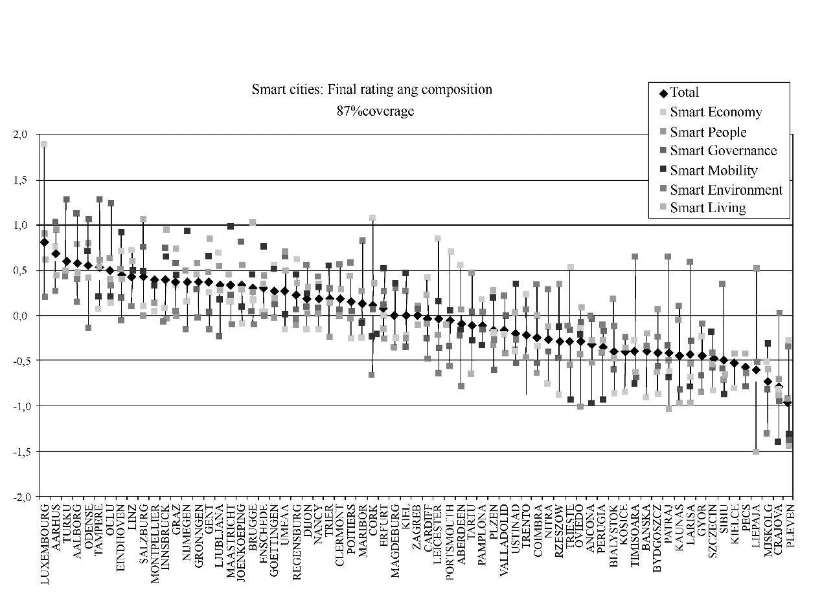

图 15 智慧城市各维度排名情况

这主要是因为欧盟国家较早关注交通、教育、以及生活质量问题。斯德哥尔摩在2006年就开始试用智能交通系统；智慧民众排名第一的奥胡斯拥有完善的教育设施，且文化生活相当丰富；荷兰鼓励市民、商界、政府积极合作，共同营造友好型的城市环境，通过技术创新等众多措施保障了生活、工作、交通以及公共空间发展的可持续性。

**城市自身发展不均衡。**城市自身发展不均衡，即使排名靠前的城市也不能保证每个方面都建设得非常好。例如，丹麦第三大城市欧登塞综合排名第5位，其智慧民众排名第3，智慧治理和智慧移动排名第5，智慧产业排名第15，可是它的智慧环境却排到了第50位。希腊旅游城市帕特雷综合排名第58位，然而它的智慧环境是排在第5位的。

造成城市自身发展不平衡的主要原因是每个城市都有自己的特点，并且建设的关注点不同。有些城市属于工业城市，比较注重智慧产业方面的建设；有些城市属于旅游城市，比较注重智慧环境方面的建设；还有些城市属于文化城市，比较注重智慧民众相关方面的建设。

## 全球十大智慧城市排名[1]

Boyd Cohen博士认为，智慧城市是这样一种城市形态：借助信息通信技术更加智能和有效的利用资源，降低城市成本，节约能源，提高服务水平和生活质量，减少环境污染，为城市创新和低碳经济提供有力的支持。2012年，Boyd Cohen博士以城市创新和可持续发展为标准，在全球范围内开展了智慧城市的评估工作。

以下是Boyd Cohen博士的智慧城市榜单上综合排名前十位的城市及其在智慧城市建设中所做出的努力。

**维也纳：**维也纳在智慧城市榜单上位居首位。排名结果显示，维也纳是唯一一个在各类指标的排名中都跻身前十位的城市。其中，创新城市排名第5，区域绿色城市排名第4，生活质量排名第1，数字政府排名第8。

在智慧城市的建设过程中，维也纳制定了一系列的规划文件，包括“智慧能源愿景2050（Smart Energy Vision 2050）”、“道路地图2020（Roadmap 2020）”以及“行动计划2012-2015（Action Plan 2012-2015）”等，明确了智慧城市的宏伟目标，并逐步推进来实现这些目标。目前，维也纳的规划者正试图联合各利益相关方共同磋商，致力于实现碳减排，交通以及土地规划变更等，寄希望于在欧洲的智慧城市技术方面占有一席之地。

**多伦多：**多伦多是智慧城市榜单上排名最靠前北美城市。多伦多是克林顿40大都市（Clinton 40，简称C40）的活跃成员。在智慧城市建设的过程中，多伦多的私营部门以合作的形式自发创建了“智慧通勤多伦多（Smart Commute Toronto）”组织，致力于提高大都会区的运输效率。此外，多伦多目前也开始利用填埋垃圾得到的天然气为城市垃圾车提供动力，初步探索智慧的闭环城市思维。

**巴黎：**作为欧洲城市，巴黎在可持续发展方面表现突出，在其他指标方面的排名也较为靠前。其中在创新城市中排名第3，欧洲绿色城市中排名第10，数字政府中排名第11。在智慧城市的应用方面，巴黎的公共自行车、自行车出租系统以及 “汽车图书馆（Autolib）”成效显著。其中，汽车图书馆与自行车出租的模式相似，由巴黎市长发起，目前的出租站点己达到250个。

**纽约：**纽约在智慧城市榜单上的综合排名第5，但生活质量排名靠后，仅处于第47位。在智慧城市建设过程中，纽约于2009年创建了业务分析解决方案中心，用以满足复杂功能需求的增长，帮助用户优化业务流程和业务决策方式。此外，纽约目前已经在城市防止火灾、保护第一反应者以及识别可疑的退税主张等方面取得了一些成效，预计此举在五年内有望为纽约节省1亿美元。

**伦敦**：伦敦以其在某些可持续性方面的创新（如拥堵税）以及强大的交通系统而获得好评。目前，伦敦的帝国理工学院（Imperial College）即将建设一个智慧城市研究中心，该研究中心通过对交通、政府、商业、学术以及客户数据的研究，致力提高城市效率和创造力。此外，伦敦与英国运营商O2公司已达成合作，计划搭建欧洲最大的免费Wi-Fi网络。

**东京：**东京是排名列表上最靠前的亚洲城市。东京的创新性排名第22位，数字城市排名第15位。2011年，东京宣布在郊区建立智慧城镇计划，该智慧城镇将使所有家庭的集成太阳能电池板、蓄电池、节能电器等都连接到一个智能电网上。此外，东京还致力于智慧移动解决方案的研究。

**柏林：**柏林在创新排名中位列第14位，绿色程度在欧洲排名第8，生活质量排名第17位。在与瑞典大瀑布电力公司（Vattenfall）、宝马汽车公司以及其他公司的合作中，柏林正测试汽车电网技术，希望通过电动汽车创造一个虚拟的发电机组。

**哥本哈根：**哥本哈根在可持续创新方面成绩卓著：哥本哈根承诺到2025年实现碳中和，40%的哥本哈根市民骑自行车上下班。歌本哈根市长Frank Jensen明确表示，要将清洁技术创新作为刺激经济增长的引擎。

**香港：**香港在数字政府这一关键领域的表现相当出色，排名第3位。但生活质量排名靠后，位列第70位，智慧城市综合排名第9位。在智慧城市的实践探索中，香港将射频识别（RFID）技术试验于飞机场，并贯穿于整个农业供应链。此外，香港还是智慧卡应用的领军城市，目前已有数以百万的香港居民通过智慧卡享受城市提供的公共交通、图书馆接入、访问接入、购物以及停车场等服务。

**巴塞罗那：**巴塞罗那拥有低碳解决方案，是智慧城市的先锋。大约十年前，巴塞罗那在世界范围内首次提出了太阳能条例。目前，巴塞罗那又启动了“生活电动汽车（LIVE EV）”项目，希望推动电动汽车和充电基础设施的应用。此外，该城市还以合作的模式为智慧城市创新建设生活实验室Living Lab）。

# 智慧城市评估模型研究

自“智慧城市”概念提出以来，各个国家、地区根据出发点的不同，对智慧城市有着不同的解析。本章从智慧城市的起源寻根，探索智慧城市应有之义，力求透彻解析智慧城市的内涵。

## 智慧城市的起源

“智慧城市”一词的最早出现是用于1984年美国拉斯维加斯一家以“智慧城市”命名的产业技术协会组织，该组织主要侧重于信息技术在产业中的应用，与我们所理解的智慧城市存在显著差异。

1992年，美国13个州的城市兴起智慧增长运动，主要是环保主义者发起，强调土地集约使用，经济重要性让位于环境和生活方式。

1999年，新加坡等城市发起了智慧城市运动，旨在通过信息技术的广泛运用，推进产业升级和交通智能化管理，解决能源消耗、城市污染、交通堵塞问题。

2005—2006年，美国芝加哥大学的贝瑞和哈佛大学的格莱瑟提出，智慧城市不仅基于信息通讯基础设施的接入性和质量，人力资本在其中也发挥关键作用。

2007年10月，欧盟在《欧盟智慧城市报告》中率先在城市发展传统理论的基础上提出“智慧城市”的创新构想。该构想成为世界上较早的智慧城市推进设计框架与探索实践。

2008年至2009年，IBM公司在推出智慧地球创新战略过程中，将智慧城市纳入发展战略。

2010年至今，智慧城市已成为新形势下普遍认可的城市发展新模式，世界范围内掀起了一股建设智慧城市的热潮……

## 智慧城市的内涵特征

智慧城市的发展理念从根本上来说是将城市中物的智能与人的智慧结合起来，使城市具备自适应和自调节的能力，也即“智慧”的能力。 与“智慧”的人相似，智慧城市也必须具备健康的生理系统以及敏捷的思维、行为能力。

### （一）智慧城市应具备一个良性循环的生理系统

智慧城市的生理系统由道路交通系统、防灾减灾系统、园林绿化系统、能源供应系统、邮电通信系统、环境卫生系统和给水排水系统等关键系统组成。如下图所示，对比人体生理系统，智慧城市的各个系统也具备相应的功能。

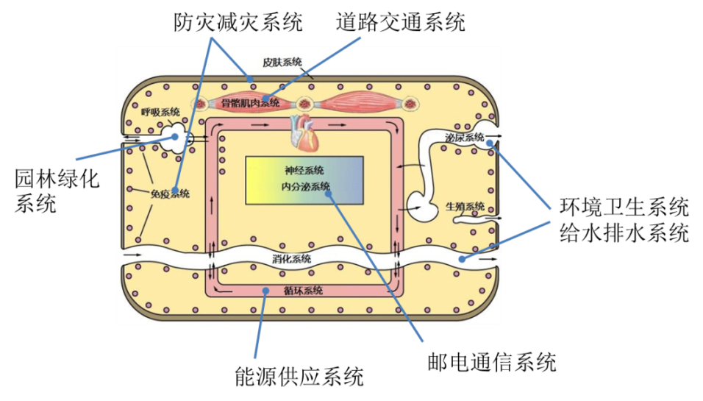

图 16 城市生理系统示意图

其中，道路交通系统相当于人体的骨骼肌肉系统，四通八达的道路交通将城市的各个区域连接起来；防灾减灾系统相当于人体的免疫系统，能够有效防御和降低各种灾害给城市造成的伤害；园林绿化系统相当于人体的呼吸系统，有效改善城市空气质量，为城市居民创造一个良好的生态环境；能源供应系统相当于人体的循环系统，将能量输送到城市的各个角落；邮电通信系统相当于人体的神经系统和内分泌系统，通过信息交互来调节城市服务管理的各项活动；环境卫生系统和给水排水系统相当于人体的消化系统和泌尿系统，其主要作用是处理城市生产生活中产生的各种废弃物等。

显然，智慧城市是一个有机的统一体，任何一个系统的缺失都很可能导致城市管理陷入无序状态，而智慧城市管理效率和效能的提高则取决于各个组成部分的功能优化以及相互之间的协作能力。

### （二）智慧城市要具备敏捷的思维、行为能力

“智慧”最初是用于形容人具有迅速、灵活、正确地理解和处理事物的能力。智慧的城市应同智慧的人一样，具备正确、迅速的分析处理能力。智慧的人会主动的观察周围的事物、捕捉发生的现象、学习各方面知识，充实自己的大脑，从而形成较为完善的知识体系，具备处理各种事情的经验。当面对生活、工作中的事情时，智慧的人能采取正确的方法，做出正确的决定，继而产生良好的社会效果，受到人们的广泛认可，而人们的评价又会作为新的知识经验为人的大脑所接受。人的学习、感知能力和处理事务的能力构成一个闭合的环路，相互促进、相互加强，形成人的“智慧”，如图 17所示。

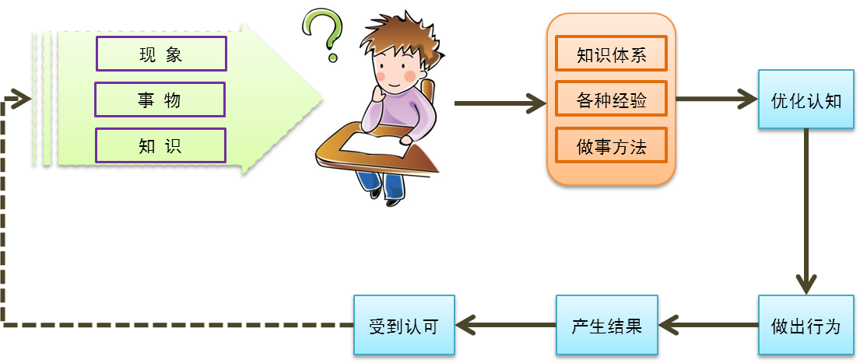

图 17 人的“智慧”

智慧城市应当在具有完善的基础设施（R0）的前提下，能够广泛的搜集社会各方面的信息、资源（R1），进行分析处理，从而形成完备的数据库，该数据库包括人口信息、地理信息、企业法人信息等丰富的数据资源。在完善的数据库基础上，通过运用物联网、云计算等先进的信息技术，建设各类应用平台系统，城市能够实现对突发事件的预警和监控，并协助领导者做出科学的决策，提高城市的管理水平和服务能力。整个的运转过程产生的数据资源又可被城市所感知，进一步促进数据库的完善和处理能力的提升，如图18所示。

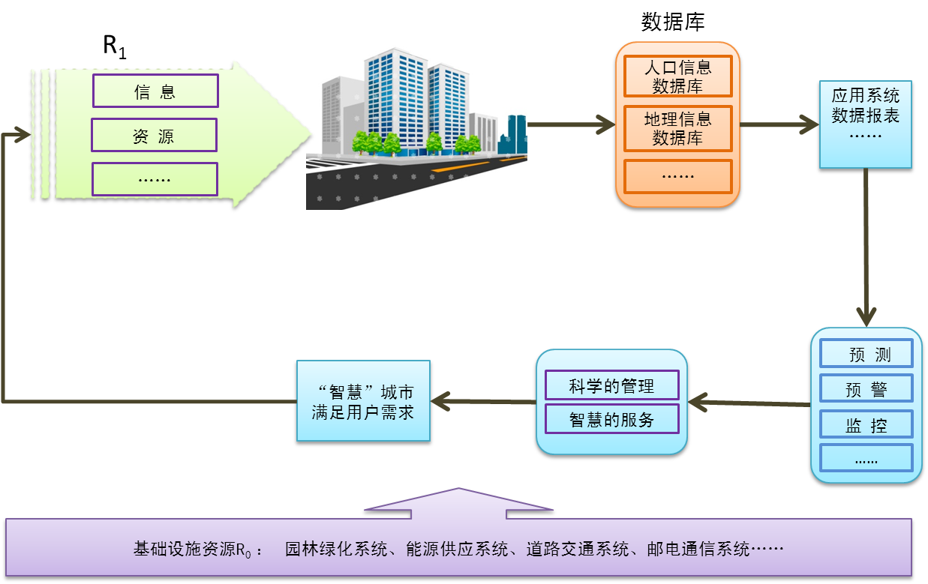

图 18 城市的“智慧”

## 智慧城市评估的理论模型

从智慧城市内涵特征的分析中，我们可以提炼出智慧城市的五大关键要素，分别是服务（Service）、管理和运营（Management& Maintenance）、应用平台（Application platform）、资源（Resource）和技术（Technology）。五大要素的英文首字母正好构成单词“SMART”，故称之为SMART模型。

结合智慧城市的发展理念，我们不难得出五大要素之间的关系。服务是智慧城市建设的根本目标，管理是服务水平提升的核心手段，应用平台是实现城市智慧化运行的关键支撑，资源和技术是智慧城市建设的必要基础。由此我们确定出SMART模型的层次结构，如图 19所示。五大要素以城市发展战略目标为导向，服务位于顶层，体现出智慧城市建设的本质是惠民，要将公众服务需求的满足放在首位；管理与运营紧随其后，是智慧服务的重要支撑和保障；应用平台是智慧城市实现协同运作的信息化手段；资源和技术位于底层，是智慧城市建设的基础条件。

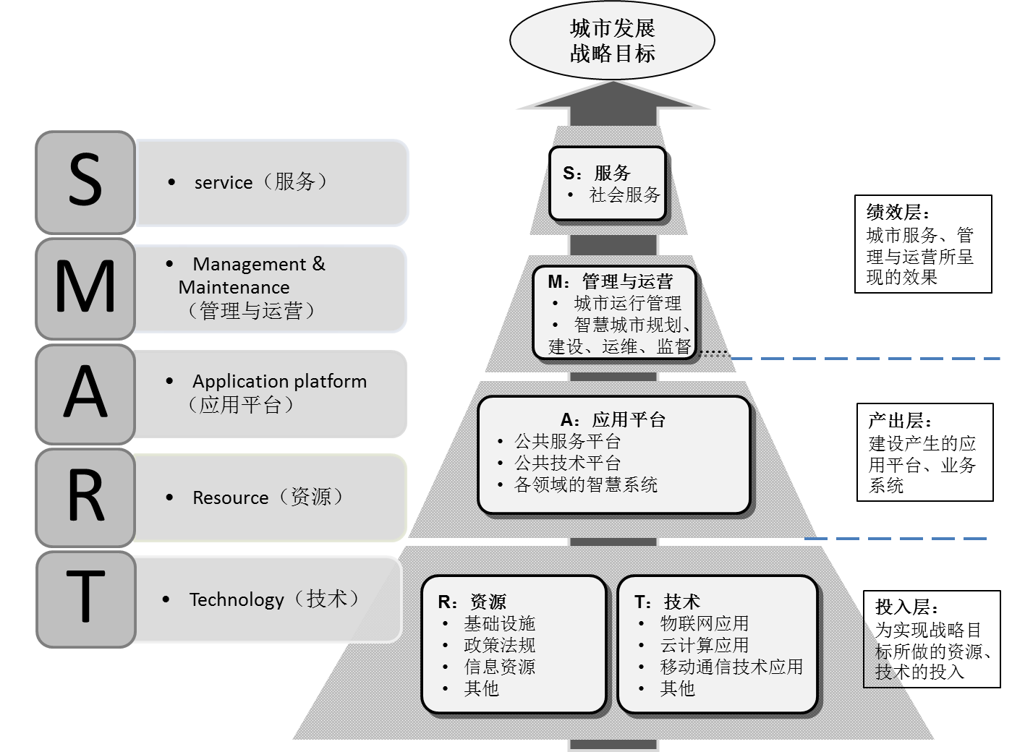

图 19 SMART模型框架图

作为智慧城市评估的理论模型，根据评估侧重点的不同，SMART模型可划分为投入层、产出层和绩效层。其中，投入层主要考察智慧城市在资源和技术方面的投入情况；产出层重点考察智慧城市建设过程中所产生的应用平台的支撑能力；绩效层重点考察智慧城市在社会服务、管理与运营等方面所呈现的效果。三大层级可综合评估智慧城市的整体建设水平。

### （一）SMART模型的服务

服务的产生源于需求，而需求的发展在很大程度上受到城市发展水平的影响。从电子城市、数字城市，再到智能城市和智慧城市，公众的服务需求层次也逐步实现了从量变到质变的飞跃。在电子城市阶段，计算机开始应用但普及率并不高，公众的服务需求主要停留在公平的享受到尽可能全面的服务；数字城市阶段，随着信息的数字化、信息系统的应用，公众的需求从服务数量上升到服务质量；智能城市和智慧城市阶段，移动网络覆盖率和智能终端渗透率的提高，激发出公众对服务方式和服务内容的更高要求。

根据不同发展阶段的城市需求变化规律，我们提取出服务需求层次结构。城市的服务需求共分为六个层级（如图 20所示），从底层的均等化到顶层的个性化，不同深浅体现了不同发展阶段的服务需求特征。其中，白色层次代表电子城市阶段，浅色层次代表数字城市阶段，深色层次代表智能城市和智慧城市阶段。各层次的具体含义如下。

图 20 智慧城市服务需求层次

* 均等化：城市范围内的个体均能平等享受到已有的各项服务。
* 全面化：已有的服务基本上覆盖用户的现实需求。
* 准确化：提供的各项服务与用户的预期基本一致。
* 及时化：提供的服务能够及时到达服务对象。
* 多样化：提供多种服务渠道，满足用户随时随地接入服务的需要。
* 个性化：根据用户需求对服务进行细分，提供满足用户个人需求的服务。

从层级之间的逻辑关系来看，六种需求向阶梯一样逐级递升，但这种次序不是完全不变的。比如及时性和准确性，在应急管理服务领域，预警信息发布的及时性和准确性同样重要。其次，城市发展的每个阶段都有服务需求，某层的需求得到满足后，更高层级的服务需求才会出现，未被满足的需求往往是最迫切的。最后，高层级的服务需求与低层级的服务需求不能割裂来看，低层级需求是高层级需求的基础，高层级需求是低层级需求得到满足后的发展方向。以智慧城市为例，智慧城市的服务应同时满足均等、全面、准确、及时、多样、个性六大需求。

### （二）SMART模型的管理与运营

智慧管理与运营是一个过程，而不是单纯活动的集合，是指政府、厂商、科研机构、用户等参与的从规划、建设、运营维护到监督的一个完整的过程，如图 21所示，该过程具备资源集约、公正透明、协同配合、决策支持、监督评价等特征。智慧城市的管理与运营应立足于城市的宏观管理，包括智慧城市规划管理，运营管理和监督评价管理三个组成部分。

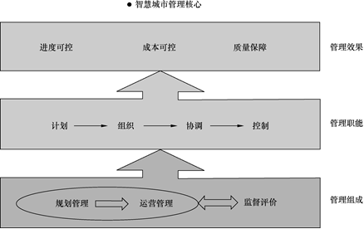

图 21 SMART模型的管理与运营

规划管理是智慧管理与运营的前提。规划管理具有全局性、前瞻性、持续性等特征，是以国家、城市的智慧城市相关规划、政策法规为依据，对重大项目和重大工程进行的人力、资金、物资的计划、组织、协调和控制。

运营管理是智慧管理与运营的关键。运营管理涵盖了市容市政、城管执法、食品安全、供水供电、公共安全、道路运输、交通等多个领域，涉及运营管理模式、盈利模式、运营效果等具体内容。考虑到智慧城市建设的规模，在建设模式上采用政府主导，企业建设，社会各界共同参与的方式。因此，运营模式方面，采用企业运作，服务社会的模式；在盈利模式上，可探讨公众增值应用、广告运营等多种组合方式；运营效果方面，引入第三方机构，通过公正公开的评估，促进管理效果的持续提升和改进。

监督评价是智慧管理与运营的保障。监督评价管理强调公众参与城市具体的管理活动。政府相关部门应用建设完善的监督评价渠道，建立配套机制，及时接收来自社会各界的反馈，根据反馈意见有针对性的提高管理水平。

计划、组织、协调、控制是管理与运营活动的主要职能，也是智慧城市管理的重要组成部分。智慧城市的建设切忌一哄而上的盲目建设，必须认真的准备和严密的组织。首先，对城市发展的现状有一个清晰的认识，评估城市所处的发展阶段，考察是否具备建设智慧城市的必要条件；其次，立足于城市发展的现状，确定智慧城市建设的具体目标和重点任务，并对任务进行分解；第三，成立专门的智慧城市建设领导小组，权责明确，调动一切可调动的资源；第四，建立有效的沟通渠道，协调智慧城市参与各方的关系；最后，建立监督机制，做好智慧城市建设的控制工作。

智慧城市管理与运营四大职能的最终效果表现在对时间、成本和质量的管理上。时间管理方面，制定年度滚动实施计划，确保阶段性目标的顺利实现；在成本管理方面，预算的制定需经过严格的调查论证，除特殊情况外，实施过程严格按照预算进行；质量管理上，制定统一的质量评定标准和奖惩机制，定期考核。

### （三）SMART模型的应用平台

应用平台建设是智慧城市服务和管理的实现手段，与城市服务管理所涉及的各个领域密切相关。狭义的应用平台主要指各个领域能实现智能处理的信息系统，广义的应用平台还包括面向企业和个人的、整合领域内部资源或跨领域资源的、能够提供统一管理服务的软硬件环境。

应用平台具有统一性、开放性、安全性等典型特征。以上海市的电子账单公共服务平台为例，市民可通过该平台统一申请使用各公用事业单位的电子账单，申请成功后，该平台统一为市民提供电子账单的申请、推送、查询、支付和管理的“一站式”服务。平台安全有保障，用户通过平台的支付功能，能够使用25家银行的银行卡方便、快捷地支付账单；平台功能可扩展，电子账单公共服务平台将逐步向银行、保险等领域拓展。

智慧城市应用平台建设的根本目的是要实现信息资源的互联互通。在总体框架设计上，应用平台应抛开具体的业务功能特征，在总体框架上保持一致，以保证子系统之间信息的交换和共享，促进机构间的协作。以信息资源的流转方向为依据，应用平台通用框架应从接入、传输、应用、支撑四个方面规定通用的标准和规范，如图 22所示。

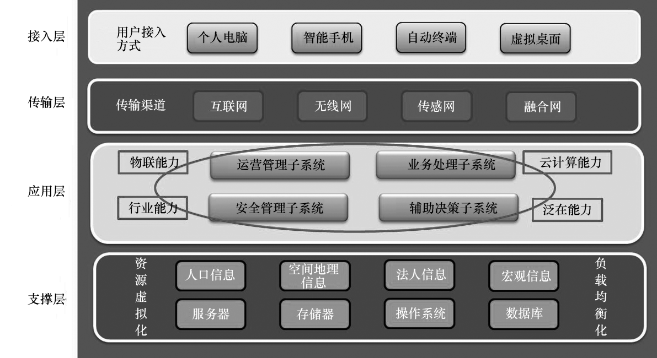

图 22 SMART模型应用平台框架示意图

应用平台的接入层应满足用户接入方式的多样化，支持个人电脑、智能终端、资助终端、虚拟桌面等多种接入方式，实现随时随地信息的查询和推送；传输层致力于通过互联网、无线网、传感网、融合网等各种网络渠道，保证信息流通的准确性、及时性和稳定性；应用层由一系列子系统构成，包括运用管理子系统、安全管理子系统、业务处理子系统、辅助决策子系统等，强调系统的物联能力、云计算能力、行业能力和泛在能力；支撑层位于底层，既包括支撑系统运行的通用技术组件、软件系统，也包括人口信息、空间地理信息、法人信息、宏观信息等信息资源。

应用平台与智慧城市服务管理密切关联，涵盖了城市服务管理的各个领域。就我国城市应用平台的发展现状来看，各个领域基本都有独立的信息系统，但各个系统都处于封闭和孤立状态，无形中增加了运维成本，也不利于提高服务效率。因此，在智慧城市建设的过程中，一方面要完善已有的分领域信息系统的功能，提高系统的可靠性；另一方面，相关的领域之间要建立起统一的应用平台，打破条块分割和信息孤岛，提高公众服务水平。

### （四）SMART模型的基础资源

资源可以分为自然资源、基础设施资源和信息资源三大类。资源的开发和利用是智慧城市建设的基础。自然资源包括土地、能源、水资源等天然存在的资源。基础设施资源主要包括网络基础设施、服务终端、防灾减灾设施等城市基础设施和公共服务设施。

自然资源在总量上是一定的，也是当前限制城市发展的重要因素。智慧城市的建设，其着力点是如何发挥好基础设施的作用，整合利用信息资源，实现自然资源的优化配置，建设资源节约型、环境友好型、城市持续发展的高效信息化社会。

基础设施资源，尤其是网络基础设施，包括各种传感网、有线宽带网和无线网络，是智慧城市建设的物质基础。信息资源的整合和利用是实现城市智慧管理和智慧服务的前提条件。当前城市管理活动中普遍存在资源分散、标准不统一等问题，造成信息共享和交换困难重重。因此，急需进行有效的数据元管理、制定统一的交换标准和流程优化标准，为智慧城市建设打造良好的信息资源基础。

智慧城市建设的战略目标是为了满足公众更高层级的服务需求。政府正是城市服务的主要提供者，这就决定了智慧城市建设的重点资源主要是与政府的服务管理活动相关的信息资源，包括国家基础信息资源和政务信息。

### （五）SMART模型的关键技术

科学技术是第一生产力。信息技术的应用改变了人们的生产生活方式，创造了新的产业，推动了经济社会的共同发展，是城市发展中重要的推动力量。根据SMART体系，在智慧城市的建设过程中，技术的作用主要体现在如何提升应用平台的运作效果。如果将智慧城市的所有应用看成一个统一的大系统，那么，系统的感知层、传输层、应用层和终端层，均需要通过不同的技术手段来实现。而这些技术中，尤以下一代互联网技术、新一代移动通信技术、云计算、物联网、智能网络终端以及宽带网等信息技术最为关键。

**感知层的关键技术：**物联网及下一代互联网技术。在智慧城市背景下，与城市服务管理相关的物体之间将不再是孤立的个体，而是相互作用，形成一张物物相联的网络。物联网技术可广泛应用于智能楼宇、智能家居、智慧医疗、城市生命线管理、食品药品管理等诸多领域，实现信息的实时监控、采集、追溯等。而要实现物联网的规模应用，则需要借助下一代互联网技术来提供更丰富的网络地址资源，两大技术共同实现整个城市的智慧感知。

**传输层的关键技术**：新一代移动通信和宽带网。新一代移动通信技术使得服务的随时随地接入成为可能，移动上网的速度、质量均得到极大的改善。宽带网使得网络的承载能力更大、速度更稳定。新一代移动通信和宽带网络优势互补，共同为公众提供移动、泛在、稳定、高速、安全的网络环境，确保网络的任意接入以及信息资源及时准确的传输。

**应用层的关键技术：**云计算。智慧城市多个应用系统之间存在信息共享、信息交互的需求，云计算能够将传统数据中心不同架构、品牌和型号的服务器进行整合，通过云操作系统的调度，向应用系统提供统一的运行支撑平台。此外，借助于云计算平台的虚拟化基础架构，能够实现基础资源的整合、分割和分配，有效降低单位资源成本。

**终端层的关键技术：**智能终端。智能终端是服务对象与服务提供者之间的桥梁，解决了智慧城市应用的最后一公里问题。通过智能手机、平板电脑、自助终端等各种类型的智能终端，为用户提供多样化的服务渠道，满足用户在任何时候任何场合享受城市提供的各种服务的需求。

综上，以SMART模型为依据，我们可以初步理清智慧城市的建设要求，主要体现在以下几个方面：

（1）构建全面感知的城市基础环境，实现城市环境完备智能。城市环境完备智能是指城市的感知终端、信息网络等基础设施具有能够全面支撑城市公众、企业和政府间的信息沟通、服务传递和业务协同，人才培养、资金使用、自然资源利用、环境保护等各方面造就城市巨大的创新潜力和可持续发展能力。

（2）实现协同集约的城市管理。这就要求政府部门实现网络互联互通、信息资源按需共享、业务流程高效协同，为政府决策提供基础支撑，大幅度提升管理效率。

（3）提供高效便捷的民生服务。城市便捷的民生服务，是指市民具备应用信息与通信技术的意识与能力，应用网络与电脑、手机各类终端设备，熟练获取各类社会服务，提升生活质量，实现城市和谐、市民幸福。

# 智慧城市评估指标体系设计

智慧城市评估指标体系的设计以我国宏观发展战略为政策依据，以SMART模型为理论依据，以我国智慧城市建设的现状为现实依据，首先确定出评估指标框架，接下来，按照导向性、系统性、科学性、可操作、可扩展性的设计原则对指标框架进一步细分，初步选取出能够体现当前我国智慧城市发展要求的特征指标，在此基础上，吸收借鉴来自社会各界的意见和建议，对指标体系进行了细致的优化和调整，最终构建出一套科学合理的智慧城市评估指标体系。

## 智慧城市评估指标体系制定依据

智慧城市评估指标体系的制定必须与国家宏观政策要求保持一致，有坚实的理论基础作支撑，契合当前城市发展的客观实际。因此，指标体系的制定依据分为政策依据、理论依据和现实依据，详述如下。

### （一）政策依据

智慧城市评估指标体系的制定以《国民经济和社会发展第十二个五年规划》、《2006━2020年国家信息化发展战略》、《国务院关于大力推进信息化发展和切实保障信息安全的若干意见》以及十八大报告精神为政策依据。

根据以上政策要求，智慧城市评价指标体系的制定必须抓住“以人为本”的核心思想，把民生利益放在首位，突出考核智慧城市建设发展在提高城市管理能力和服务水平方面所取得的成效。

### （二）理论依据

智慧城市评估指标体系制定以智慧城市发展的SMART模型为主要理论依据，同时参考城市管理、城市信息化、工程项目管理、运营管理、城市公共服务、信息管理、信息资源等理论。

### （三）现实依据

设计智慧城市评估指标体系时要充分考虑政治、经济、文化、社会等宏观发展环境对智慧城市建设的基本要求、我国智慧城市建设现状以及不同类型城市的需求特征，将后两者作为重点，提出相关的指标项和评估标准。

## 智慧城市评估指标体系设计原则

* **导向性原则**

要以智慧城市建设要达到的目标为标准，以国家政策精神、城市发展规律、城市现实需求来统领指标体系。一方面，要体现城市战略定位对智慧城市建设的要求，浓缩智慧城市建设的成功经验；另一方面，在指标要素项目和权重安排上要体现对智慧城市发展重点的倾斜，以体现导向。

* **系统性原则**

智慧城市是一个有机的系统，涉及到城市发展的方方面面。智慧城市的各个主体、各大领域之间均存在着内在的紧密联系。因此，智慧城市评估指标体系不应该是指标的简单堆砌，而应该是一个层次分明的整体，不同维度的指标项应处于不同层级，形成一定的秩序，指标层与指标层之间、同层的指标之间具有内在的逻辑关联。

* **科学性原则**

科学性是指标体系的灵魂。首先，指标的选择过程应尽可能客观，尽量排除主观意识的影响，在指标体系的构建过程中，以定量指标为主，定性指标为辅；其次，指标体系要能够科学、准确地反映智慧城市的现有实力和未来潜力。与此同时，指标体系中的每一个指标都应能反映智慧城市发展的某一个侧面，而全体指标的综合又能反映其整体情况。

* **可操作性原则**

指标应该是在实际操作中易于量化处理的指标，以便于对智慧城市进行定量评价与比较。另外，反映评估指标的数据或信息应易于采集，以充分体现其实际的应用价值和运作的可能性。

* **可扩展性原则**

智慧城市是一个动态发展的过程。相应的，智慧城市的评价指标体系也应该根据“智慧城市”发展路径的演变，同时权衡城市当前的发展状况，适时进行动态的补充和调整，将新出现的关键指标即时纳入到评估体系中来。

## 智慧城市评估指标体系设计思路

智慧城市评估指标体系在设计上必须立足我国智慧城市发展的实际情况，同时有系统化的理论体系作为支撑，最终确定的所有指标项均需通过有效性验证。指标体系的设计思路如图 23所示，分为指标框架构建、特征指标选取、指标权重设定以及指标有效性验证共四个环节，各环节描述如下。



图 23 智慧城市评估指标体系设计思路

* **指标体系框架构建：**以智慧城市评估的SMART模型为理论依据，我们确定出能够覆盖智慧城市发展关键要素的指标框架。SMART模型与智慧城市评估维度的关系如下。

SMART模型揭示出智慧城市建设发展的五大关键要素，包括城市资源、技术、应用平台、管理与运营、服务。其中，资源、技术和应用平台三大要素能够用于共同描述城市在建设智慧城市时所具备的基础条件，可划入指标体系的同一维度，设置为智慧准备维度；管理与运营要素用于描述智慧城建设运营全过程的管理水平，可单独设置智慧管理维度；服务用于描述城市范围内的活动主体享受到的社会服务水平，可单独设置智慧服务维度。SMART模型与智慧城市评估指标维度的对应关系如下图所示。这样，根据SMART模型的关键要素，我们设置了智慧城市的三类指标维度，分别是智慧准备类指标、智慧管理类指标和智慧服务类指标。



图 24 SMART模型与智慧城市评估指标维度

* **特征指标选取：**根据指标设计原则，选取那些能够体现现阶段我国智慧城市发展特征的指标，同时广泛向参与智慧城市规划、建设、运营的社会各界征求意见，对选取的指标进行补充和优化。
* **指标权重设定：**智慧城市评估指标体系中维度指标的设置应突出对智慧管理和智慧服务的考察，引导各地的智慧城市建设朝着提升管理水平和服务能力的方向发展。其他层级的指标权重则通过专家打分法的方式来设定。
* **指标有效性验证：**通过抽样检测、专家评审等方式验证指标的有效性。需要注意的是，应从不同类型的城市中抽样，以保证检测样本的多样性。如果指标通过验证，则上一环节制定的智慧城市评估指标即可用于全国范围内的智慧城市评估；反之，对没有通过验证的指标需要根据抽样检测及专家评审结果进行调整和修正，删除可比性较差的指标，直到所有指标项均通过验证。

## 智慧城市评估指标体系

对照SMART模型五大要素的具体内容，我们对指标维度进一步分解，构建智慧城市评估指标体系框架。分解思路如下：

**智慧准备维度的分解：**智慧准备维度覆盖了智慧城市建设的资源、技术和应用平台三大关键要素，其中，资源要素又可拆分为强调网络基础设施建设的网络环境指标以及突出智慧城市建设主管部门重视程度的保障条件指标。

**智慧管理维度的分解：**在智慧城市建设的过程中，管理与运营要素可拆分为反映城市运行管理绩效的城市管理能力指标，以及体现智慧城市健康持续发展的建设运营管理指标。

**智慧服务维度的分解：**为了保证智慧服务维度下的指标不存在交叉，我们根据服务对象的不同，将智慧服务维度拆分为个人服务和企业服务。

至此，我们构建出智慧城市评估指标体系的整体框架，如下图所示。其中，智慧准备类指标由网络环境、技术准备、公共平台以及保障条件共四个指标构成；智慧管理类指标由城市管理能力和建设运营管理两个指标构成；智慧服务由个人服务和企业服务两类指标构成。



图 25 智慧城市评估指标体系框架

基于智慧城市评估指标体系框架，我们需要对指标进一步细化，抽取出能够体现我国当前智慧城市特征的共性指标和个性指标，以共性指标为主，个性指标为辅。与此同时，为了使指标具有较强的可比性，从而便于全国范围内智慧城市的横向对比，以及城市自身的纵向对比，在定量指标的选取上我们尽量选用相对指标，避免绝对指标。

此外，在之前发布的《智慧城市评估指标体系（征求意见稿）》的基础上，本研究报告的评估指标广泛吸收了来自地方政府信息化主管部门、电信运营商、IT厂商和相关研究机构提供的大量意见和建议，指标的覆盖更全面，设计也更合理。以下是对指标选取的详细论述。

### （一）智慧准备评估指标

智慧准备类指标涵盖4个一级指标以及18个二级指标，如表2所示。接下来，我们将详细介绍网络环境、技术准备、公共平台、保障条件相关特征指标的选取思路。

**1、网络环境特征指标**

网络环境的优劣体现在两个方面，一是电信网、广播电视网、互联网等网络基础设施的建设情况，直接反映智慧城市信息或数据传输的质量和速度；二是网络或者是网络终端的使用情况，这是智慧服务相关的各类应用推广普及的用户基础。

基于以上考虑，我们选取互联网平均速率、光纤到户率、3G网络覆盖率、WLAN覆盖率、下一代广播电视网覆盖率等5个特征指标考察网络基础设施的建设水平；同时，我们选取使用4M以上宽带产品的用户比例、互联网普及率、智能手机拥有率、移动宽带用户比例等4个指标考察网络及终端的利用水平。

综上，网络环境由以上9个特征指标构成，且所有特征指标均为相对指标，能够较为全面的反映网络环境的发展状况。

**2、技术准备特征指标**

新一代信息技术的应用是智慧城市的发展趋势。《国务院关于加快培育和发展战略性新兴产业的决定》中提出要“促进物联网、云计算的研发和示范应用”。因此，技术准备要突出新技术的应用，我们选取了物联网应用、云计算技术应用两个特征指标。此外，考虑到我国绝大多数城市仍处于智慧城市建设的初级阶段，关于物联网、云计算的应用较少，我们增加信息产业总产值占城市总产值的比例（简称信息产业总产值占比），鼓励城市大力发展信息技术相关的产业。

**3、公共平台特征指标**

建设智慧城市要解决的一个关键问题就是打破行政壁垒，消除信息孤岛，实现资源的共建、共享和共用。从目前的城市发展现状来看，要解决这一问题，首要条件是建立公共平台，引导城市相关部门共同建设基础数据库，建立信息共享共用机制。因此，我们选取基础数据库覆盖率、信息共享共用度两个特征指标考察公共平台的建设水平。

**4、保障条件特征指标**

《2006—2020年国家信息化发展战略》中将“完善信息化发展战略研究和政策体系”、“完善相关投融资政策”、“壮大信息化人才队伍”、“完善信息化推进体制”作为我国信息化发展的重要保障措施。《国务院关于大力推进信息化发展和切实保障信息安全的若干意见》中明确指出要“健全安全防护和管理，保障重点领域信息安全”。因此，我们选取政策法规完整性、资金人才、组织体系有效性、信息安全水平等4个特征指标来考察智慧城市的保障情况。

表 2 智慧准备评估指标

|  |  |
| --- | --- |
| **一级指标** | **二级指标** |
| 网络环境 | 互联网平均速率 |
| 光纤到户率 |
| 3G网络覆盖率 |
| WLAN覆盖率 |
| 下一代广播电视网覆盖率 |
| 使用4M以上宽带产品的用户比例 |
| 互联网普及率 |
| 智能手机拥有率 |
| 移动宽带用户比例 |
| 技术准备 | 物联网应用 |
| 云计算技术应用 |
| 信息产业总产值占比 |
| 公共平台 | 基础数据库覆盖率 |
| 信息共享共用度 |
| 保障条件 | 政策法规完整性 |
| 资金人才 |
| 组织体系有效性 |
| 信息安全水平 |

### （二）智慧管理评估指标

智慧管理类指标由2个一级指标、7个二级指标以及24个三级指标构成，如表 3所示。接下来，我们将详细介绍二级指标和三级指标的选择思路。

1. **城市管理能力指标**

十八大报告中提出了“美丽中国”的发展理念，强调要全面推进政治建设、经济建设、文化建设、社会建设、生态文明建设的融合发展。城市是国家的重要组成部分，智慧城市是建设“美丽中国”的必经之路。因此，我们将智慧城市的管理能力拆分为政府综合业务智慧管理、经济运行智慧管理、文化智慧管理、社会智慧管理和生态智慧管理5个二级指标。

**政府综合业务智慧管理：**智慧城市对政府内部管理的要求主要体现在采用智慧化的技术手段对政府综合业务的智慧管理水平上。以政府综合业务管理的主要类别为依据，我们遴选出信息公开度、行政审批效率、行政执法监管效能等3个特征指标。此外，考虑到智慧城市对政府业务管理提出的跨部门协作以及科学决策的要求，我们将协同办公覆盖率、领导智慧决策普及率一并纳入考察范围。

**经济运行智慧管理：**智慧城市对经济运行管理的要求主要体现采用智慧化的技术手段在准确把握经济形式、营造良好经济环境以及保障经济良性运转。根据上述要求，我们选取经济监测覆盖率、诚信监管覆盖率、投资融资有效性作为经济运行智慧管理的特征指标。

**文化智慧管理：**智慧城市对文化管理的要求主要体现在采用智慧化的技术手段为公众提供丰富、多样、健康的文化资源，重点考察数字文化资源。根据数字文化资源来源的不同，我们选取数字图书馆使用率、网络文化普及率作为文化智慧管理的特征指标。

**社会智慧管理：**社会管理主要聚焦我国当前智慧城市建设的重点领域，尤其是与民生相关、已经取得一定应用成效的领域。基于以上考虑，我们遴选出智慧交通覆盖率、应急管理覆盖率、智慧城管覆盖率、智慧安防覆盖率、智慧社区覆盖率、智慧市政覆盖率等6个特征指标。

**生态智慧管理：**十八大报告中明确指出从“优化国土空间开发格局”、“全面促进资源节约”、“加大自然生态系统和环境保护力度”等方面入手，“大力推进生态文明建设”。以此为依据，结合智慧城市在生态管理方面的建设重点，我们遴选出智慧国土覆盖率、智慧能源普及率、智慧环保普及率、智慧建筑覆盖率等4个特征指标。

1. **建设运营智慧管理指标**

智慧城市的建设过程主要关注与智慧城市相关的重大工程项目的实施情况，包括是否制定标准规范的管理制度，项目进度以及项目预算是否可控。智慧城市的运营管理水平很大程度取决于运营管理模式的质量。因此，建设运营管理指标由工程项目管理和运营管理两个二级指标构成。其中，工程项目管理指标下设制度建设水平、进度偏差率和预算偏差率等3个特征指标。运营管理指标下设运营模式成熟度特征指标。

表 3 智慧管理评估指标

| **一级指标** | **二级指标** | **三级指标** |
| --- | --- | --- |
| 城市管理能力 | 政府综合业务智慧管理 | 信息公开度 |
| 行政审批效率 |
| 行政执法监管效能 |
| 协同办公覆盖率 |
| 领导智慧决策普及率 |
| 经济运行智慧管理 | 经济监测覆盖率 |
| 诚信监管覆盖率 |
| 投资融资有效性 |
| 文化智慧管理 | 数字图书馆使用率 |
| 网络文化普及率 |
| 社会智慧管理 | 智慧交通覆盖率 |
| 应急管理覆盖率 |
| 智慧城管覆盖率 |
| 智慧安防覆盖率 |
| 智慧社区覆盖率 |
| 智慧市政覆盖率 |
| 生态智慧管理 | 智慧国土覆盖率 |
| 智慧能源普及率 |
| 智慧环保普及率 |
| 智慧建筑覆盖率 |
| 建设运营管理 | 工程项目管理 | 制度建设水平 |
| 进度偏差率 |
| 预算偏差率 |
| 运营管理 | 运营模式成熟度 |

### （三）智慧服务评估指标

智慧服务类指标由2个一级指标、11个二级指标构成，如表 4所示。接下来，我们将详细介绍个人服务和企业服务相关的特征指标的选取思路。

1. **个人服务特征指标**

个人服务是指城市为市民、旅游者、商务人群等城市范围内的个体提供的行政智慧服务和城市公共智慧服务。根据服务领域的不同，结合当前智慧服务建设的重点，我们遴选出教育服务、社保服务、就业服务、医疗服务、住房服务、交通服务、智慧旅游、智慧家居等8个特征指标。

1. **企业服务特征指标**

企业服务是指城市针对企业提供的行政服务和公共服务。在特征指标的选取上，突出与企业关联度最大、需求最迫切的共性服务。结合当前智慧城市在企业服务方面的建设情况，遴选出企业开办服务、资质认定服务、经营纳税服务等3个特征指标。

表 4 智慧服务评估指标

| **一级指标** | **二级指标** |
| --- | --- |
| 个人服务 | 教育服务 |
| 社保服务 |
| 就业服务 |
| 医疗服务 |
| 住房服务 |
| 交通服务 |
| 智慧旅游 |
| 智慧家居 |
| 企业服务 | 企业开办服务 |
| 资质认定服务 |
| 经营纳税服务 |

# 智慧城市评估指标说明

上一章主要介绍了智慧城市评估指标体系的设计思路，最终确定了智慧准备、智慧管理和智慧服务三大维度的特征指标。为了更好的发挥智慧城市评估指标体系在智慧城市绩效考核和诊断中的积极作用，接下来，我们将从智慧城市评估的角度出发，重点阐述每一个特征指标项所包含的具体内容及操作方法。

## 智慧准备类指标说明

智慧准备类指标由互联网平均速率、光纤到户率、3G网络覆盖率、WLAN覆盖率、下一代广播电视网覆盖率、使用4M以上宽带产品的用户比例、互联网普及率、智能手机拥有率、移动宽带用户比例、物联网应用、云计算技术应用、信息产业总产值占比、基础数据库覆盖率、信息共享共用度、政策规划完整性、资金人才、组织体系有效性、信息安全水平共18个特征指标构成，如表 5所示。以下是对各特征指标的详细说明。

**互联网平均速率：**是指中国移动、中国联通、中国电信等主要运营商的固定宽带用户（包含光纤、局域网及ADSL等多种类型）的互联网接入的平均速率，不包括移动宽带用户，单位：Mbps（兆比特/秒）。

互联网平均速率=∑（带宽*对应的用户数）/固定宽带用户总数

如：（2M*2M的用户数+4M*4M的用户数+……）/固定宽带用户总数

**光纤到户率：**用于衡量城市的光纤网络（简称光网）的建设水平。光网的推进能够极大地提高固定网络的承载能力，为用户提供高速、稳定的网络服务。工业和信息化部《关于实施宽带普及提速工程的意见》（工信部联通[2012]140号）中明确将新增光纤到户（FTTH）覆盖家庭数作为主要目标。

以家庭为单位，光纤到户率=可实现光纤入户的固定宽带用户数/固定宽带用户总数。（注：光纤到户与光纤入户的区别在于，前者强调光网的建设情况，后者强调光网的使用情况，前者是后者的必要条件）

**3G网络覆盖率：**3G网络是第三代移动通信技术网络（3rd-generation，3G）的简称，包含中国联通的WCDMA网络、中国移动的TD-SCDMA网络以及中国电信的CDMA2000网络共三种类型，是目前我国移动互联网最主要的接入方式。

对网络类型不加区分，3G网络覆盖率=可正常使用3G网络的区域面积/城市总面积，一般采用测试的方式获取数据。

**WLAN覆盖率：**WLAN是无线局域网络(Wireless Local Area Networks，WLAN)的简称，是指应用无线通信技术将计算机设备互联起来，构成可以互相通信和实现资源共享的网络体系。在城市范围内，三大运营商的WLAN热点是公众实现网络接入的主要方式。

WLAN覆盖率=WLAN热点覆盖区域面积/城市总面积

**下一代广播电视网覆盖率：**用于衡量城市下一代广播电视网的建设水平。下一代广播电视网是电信网、计算机网和有线电视网三网融合、有线无线相结合、全程全网的广播电视网络。

下一代广播电视网覆盖率=下一代广播电视网覆盖的区域面积/城市总面积

**使用4M以上宽带产品的用户比例：**以家庭为统计单位，使用4M以上宽带产品的用户比例=使用4M以上宽带产品的用户数/固定宽带用户总数。

**互联网普及率：**用于衡量互联网应用和普及水平。互联网普及率是指城市网民数，不区分移动互联网和传统互联网用户，占城市常住人口总数的比例。（注：此处的网民是指半年内使用过互联网的6周岁以上的中国公民）

互联网普及率=城市网民数/城市常住人口总数。

**智能手机拥有率：**智能手机是指支持无线网络接入，具有独立操作系统，用户可通过安装应用程序来扩充手机功能的一类手机的总称。常见的智能手机操作系统包括iOS、BlackBerry OS、Windows Mobile、Symbian、Windows phone、Android等。智能手机拥有率在一定程度上反映了移动互联网的应用水平。

智能手机拥有率=移动用户中使用智能手机的用户数/移动用户总数

**移动宽带用户比例：**移动宽带用户是指利用移动宽带接入网络的用户，主要由3G移动宽带用户和WLAN宽带用户构成。

移动宽带用户比例=移动宽带用户数/宽带用户总数

**物联网应用：**本指标重点考察四个方面的应用效果：一是经济运行重点行业的物联网应用示范成效，包括工业、农业、流通业等领域；二是面向基础设施和安全保障领域的物联网应用示范成效，包括交通、电力、环保等领域；三是面向社会管理和民生服务领域的物联网应用示范成效，包括公共安全、医疗卫生、智能家居等领域；四是面向城市运行和应急管理领域的物联网应用示范成效，包括城管执法、安全监管、防汛抗旱、森林防火、应急通信等领域。

**云计算技术应用：**主要有三个考察点：一是云计算应用示范工程是否实现预期目标；二是是否研究制定引导云计算应用的相关政策；三是是否提供云计算应用的资金支持。

**信息产业总产值占比：**根据国家统计局对信息产业的划分标准，信息产业主要包括电子信息设备制造、电子信息设备销售和租赁、电子信息传输服务、计算机服务和软件业、其他信息相关服务（广播、电视、电影和音像业，新闻出版业，图书馆和档案馆等）[2]。

信息产业总产值占比= 一年中城市信息产业总产值/城市总产值。

**基础数据库覆盖率：**主要考察城市是否已构建人口数据库、法人数据库、空间地理数据库和宏观经济数据库等基础数据库，并形成基础数据库相关服务管理部门的信息对接机制。

**信息共享共用度：**主要考察信息资源共享机制的建设情况以及公共平台中已实现共享共用的部门所占的比例。

**政策规划完整性：**主要有两个考察要点，一是城市是否制定智慧城市相关的发展纲要、专项规划、行动计划等文件及可操作性；二是城市是否制定鼓励城市信息化发展和应用的相关政策文件及可操作性。

**资金人才：**资金方面，主要考察政府投资、社会投资和融资机构对智慧城市建设的支持力度；人才方面有三个考察要点：一是是否制定智慧城市建设所需的专门人才引进政策，二是城市每百人中信息技术专业人员数量，三是高校、培训机构相关人才的培养培训数量。

**组织体系有效性：**反映智慧城市建设的统筹推进水平，主要考察城市是否设立专门的智慧城市组织机构及其工作效能。

**信息安全水平：**重点考察两方面的能力：一是物理安全能力，指在各种破坏因素作用下持续提供服务的能力；二是数据安全能力，指防攻击、防篡改、防病毒、防瘫痪、防窃密的能力。

表 5 智慧准备类指标项及描述

| **指标名称** | **指标描述** |
| --- | --- |
| 互联网平均速率 | 固定宽带用户的平均上网速率 |
| 光纤到户率 | 光纤网络可到达的用户数占固定宽带用户总数的比例 |
| 3G网络覆盖率 | 可正常使用3G网络的区域面积占城市总面积的比例 |
| WLAN覆盖率 | WLAN热点覆盖区域面积占城市总面积的比例 |
| 下一代广播电视网覆盖率 | 下一代广播电视网覆盖面积占城市总面积的比例 |
| 使用4M以上宽带产品的用户比例 | 4M及以上的宽带用户数占固定宽带用户总数的比例 |
| 互联网普及率 | 城市网民数占城市常住人口的比例 |
| 智能手机拥有率 | 智能手机用户数占城市手机用户总数的比例 |
| 移动宽带用户比例 | 移动宽带用户数占宽带用户总数的比例 |
| 物联网应用 | 城市关键领域的物联网建设应用情况 |
| 云计算技术应用 | 城市云计算技术的应用情况 |
| 信息产业总产值占比 | 一年内信息产业总产值占城市总产值的比例 |
| 基础数据库覆盖率 | 人口数据库、法人数据库、空间地理信息数据库、宏观经济数据库等基础数据库的覆盖率和建设水平 |
| 信息共享共用度 | 跨部门信息资源共享共用的实现情况 |
| 政策法规完整性 | 智慧城市相关政策法规的制定情况及可操作性 |
| 资金人才 | 智慧城市相关资金人才的投入及保障情况 |
| 组织体系有效性 | 智慧城市组织机构的设立情况及其工作效能 |
| 信息安全水平 | 信息安全的保障情况 |

## 智慧管理类指标说明

智慧管理类指标由信息公开度、行政审批效率、行政执法监管效能、协同办公覆盖率、领导智慧决策普及率、经济监测覆盖率、诚信监管覆盖率、投资融资有效性、数字图书馆使用率、网络文化普及率、智慧交通覆盖率、应急管理覆盖率、智慧城管覆盖率、智慧安防覆盖率、智慧社区覆盖率、智慧市政覆盖率、智慧国土覆盖率、智慧能源普及率、智慧环保普及率、智慧建筑覆盖率、制度建设水平、进度偏差率、预算偏差率、运营模式成熟度共24个特征指标构成，如表 6所示。以下是对各特征指标的详细说明。

**信息公开度：**主要考察是否通过政府网站、移动政务客户端等方式及时、准确、全面的向公众公开行政决策、行政权力运行、行政审批、行政机关内部事务等方面的信息。

**行政审批效率：**主要从三个方面进行考察：一是行政审批业务系统对审批、核准、审核、备案等管理行为的支撑能力；二是行政审批人员是否能够实现移动办公；三是能否通过电子化的手段监督检查行政审批的全过程。

**行政执法监管效能：**本指标重点考察公安、海关、税务、工商、质检、药监、环保等部门行政执法监管系统的业务支撑能力、移动办公能力和电子监察能力。

**协同办公覆盖率：**本指标重点考察是否通过建立统一的办公自动化平台，确保各部门公文流转、文件传递、信息共享的数字化、网络化和无纸化，从而实现部门内部、部门之间、部门与领导之间网上无障碍的沟通与交流。

**领导智慧决策普及率：**本指标重点考察汇集城市综合运行管理数据，通过数据挖掘技术进行分析处理，为城市管理者提供科学决策的能力。

**经济监测覆盖率：**本指标主要有两个考察点：一是能否实时采集、比对、维护、查询和分析经济指标相关信息，确保监测信息来源的真实性；二是能否对海量监测信息进行分析，提供多样化的综合分析结果，从而具备对宏观经济数据进行有效监督和对经济形势预测预警的能力。

**诚信监管覆盖率：**本指标重点考察运用智慧化的手段对工程建设领域、食品药品、安全生产等领域中涉及的企业信用信息、项目信息、食品药品信息以及从业人员信用信息进行监督管理的能力。

**投资融资有效性：**本指标重点考察是否通过对智慧城市相关基金或专项资金的管理，从而发挥基金对国开行、商业银行贷款、社会热钱的吸引作用，确保相关基金或专项资金投资的良好运行。

**数字图书馆使用率：**数字图书馆是基于网络环境下共建共享的可扩展的知识网络系统，支持跨库链接与智能检索。与传统图书馆相比，数字图书馆具有使用时间不受限制，存储量大，信息检索方便、准确等特点。本指标通过人均在线文化信息资源量与一年内数字图书馆的访问量来考察数字图书馆的信息资源提供和利用水平。

其中，人均在线文化信息资源量=城市主要数字图书管存储的信息资源总数/城市常住人口总数

**网络文化普及率：**本指标主要有三个考察点：一是建立管理机制加强网络舆论引导的能力；二是采用信息化手段识别不健康网络信息，同时进行过滤和屏蔽的能力；三是搭建网络文化平台传播优秀文化的能力。

**智慧交通覆盖率：**本指标主要从城市交通安全管理、客运管理、货运管理、道路交通管理等几个方面考察智慧交通在降低交通安全事故发生率、提高公路通行量、实现科学合理的交通规划布局、严格有效的交通执法等方面的能力。

如：通过车辆自动检测范围（能够实现车辆自动监测的路段所占比例）、公路应急救援到达时间、一年中交通事故发生数等指标考察城市交通安全水平；通过上下班平均拥堵时间、智能电子站牌覆盖率、公共交通管理自动化等指标考察客运管理水平。

**应急管理覆盖率：**本指标有两个考察点：一是运用智慧化的手段来实现报警、监控、应急指挥、突发公共事件预警信息发布以及应急物资信息管理的能力；二是应急资源管理、电子预案管理、智慧调度、应急辅助决策、模拟演练、应急通信的实现情况。

**智慧城管覆盖率：**本指标重点考察智慧城管的覆盖水平和支撑力度。如：智慧城管覆盖面积占城市总面积的比例，城管移动终端记录的响应时间等。

**智慧安防覆盖率：**本指标重点考察运用智慧化的手段对社会治安管理、生产安全管理以及自然灾害安全管理等相关信息进行采集分析的能力以及对事件的处理能力。如：城市公共场所视频监控设备覆盖率、案件处置率等。

城市公共场所视频监控设备覆盖率=城市公共场所视频监控设备覆盖面积/公共场所总面积

案件处置率= 一年内通过智慧安防应用系统立案的事件数/结案的事件数

**智慧社区覆盖率：**本指标重点考察社区应用平台对社区基础资源信息、人口信息、老年人健康状况信息、社区安全信息以及物业相关信息的覆盖情况。

**智慧市政覆盖率：**本指标重点考察运用智慧化手段对市政基础设施，尤其是地下管网信息的采集、分析和处理能力。如：城市地下管网信息采集设备覆盖率。

**智慧国土覆盖率：**本指标主要有两个考察点：一是运用智慧化的手段对土地利用现状、土地调查数据、地籍数据、规划用地指标等多种专业数据的整合情况；二是能否实现国土数据资源与人口数据库、经济数据库的无缝对接，从而保障国土规划与人口资源、经济效益的均衡。

**智慧能源普及率：**本指标重点考察通过对能源信息体系的创新，感知、监测、分析和处理能源从生产、运输到最终消费过程的所有信息，从而实现实时管理能源消耗情况，并根据负荷动态调控能源生产，提高能源设备利用率的目的。

其中，能源消耗的动态管理可考察是否提供城市水、电、气、热等重点能源的远程抄表功能。如：智能电表安装率、智能水表安全率等。

智能电表安装率=安装智能电表的家庭用户数/城市家庭用户总数

智能水表安装率=安装智能水表的家庭用户数/城市家庭用户总数

**智慧环保普及率：**本指标重点考察是否通过智慧化的手段支持空气质量、工业废水噪声、放射源等的实时感知、在线监测以及预测预报能力。如：空气监测点位数量、水监测点位数量等环保智慧管理的推广普及情况。

**智慧建筑覆盖率：**本指标重点考察智慧建筑对楼宇自动化、通信自动化、办公自动化、消防自动化以及安全管理自动化的支撑能力和覆盖城市地区的情况。

**制度建设水平：**本指标重点考察是否制定统一的用于指导智慧城市工程项目建设的管理文件或规范。

**进度偏差率：**本指标反映了工程项目建设过程中的进度控制水平，重点考察城市投资额排名前十位的智慧城市工程项目的进度与计划的偏离程度。

进度偏差率=（实际完工时间-计划完工时间）/计划完工时间

**预算偏差率：**本指标反映了工程项目建设过程中的预算控制水平，重点考察城市投资额排名前十位的智慧城市工程项目的实际投资额与预算的偏离程度。

预算偏差率=（实际投资-预算金额）/预算金额

**运营模式成熟度：**本指标的考察点包括运营管理主体是否明确、运营管理资金的保障情况以运行管理相关制度标准的制定情况。

表 6 智慧管理类指标项及描述

| **指标名称** | | **指标描述** |
| --- | --- | --- |
| 政府综合业务智慧管理 | 信息公开度 | 政府相关部门重要信息的公开情况 |
| 行政审批效率 | 行政审批相关部门的信息化应用、移动办公、电子监察的实现情况及效率 |
| 行政执法监管效能 | 行政执法监管相关部门的信息化应用、移动办公、电子监察的实现情况及效能 |
| 协同办公覆盖率 | 跨部门业务的协同处理的情况及覆盖程度 |
| 领导智慧决策普及率 | 海量业务数据分析对领导智慧决策的支持能力、智慧决策在各级领导中的普及程度 |
| 经济运行智慧管理 | 经济监测覆盖率 | 对经济数据的感知、监控、分析和预警预测能力 |
| 诚信监管覆盖率 | 对诚信监管信息的综合分析能力 |
| 投资融资有效性 | 政府提供的智慧城市相关资金对社会资本的引导作用和倍增作用 |
| 文化智慧管理 | 数字图书馆使用率 | 数字图书资源的提供和利用情况 |
| 网络文化普及率 | 网络文化的管理监督及普及情况 |
| 社会智慧管理 | 智慧交通覆盖率 | 对城市道路设施、车辆、行人、交通违法、交通事故等的管理监控能力 |
| 应急管理覆盖率 | 应急管理平台对危机事件、突发事件的响应速度和反应效果 |
| 智慧城管覆盖率 | 通过信息化手段和移动通信技术手段来处理、分析和管理整个城市的所有部件和事件信息的能力 |
| 智慧安防覆盖率 | 通过采集分析信息，统一调度资源，实现预测预警和高效处置的能力 |
| 智慧社区覆盖率 | 通过社区信息平台对社区基础设施、资源、环境、安全等进行智慧化管理的能力 |
| 智慧市政覆盖率 | 市政基础设施信息的综合管理分析能力 |
| 生态智慧管理 | 智慧国土覆盖率 | 通过智慧化的手段优化国土空间开发、监测土地利用变化、实现地籍信息动态管理的能力 |
| 智慧能源普及率 | 通过智慧化的手段对水、电、气、热等城市重点能源的生产、运输、消费的全过程管理能力 |
| 智慧环保普及率 | 实时感知、监测的环境变化信息的综合分析和预测预警能力 |
| 智慧建筑覆盖率 | 通过对建筑的自动化管理实现资源节约、降低能源消耗的能力 |
| 工程项目管理 | 制度建设水平 | 智慧城市工程项目建设全过程管理的标准化、规范化程度 |
| 进度偏差率 | 智慧城市建设重大工程项目的进度偏差程度 |
| 预算偏差率 | 智慧城市建设重大工程项目的预算偏差程度 |
| 运营管理 | 运营模式成熟度 | 智慧城市运营管理模式的完善度和创新性 |

## 智慧服务类指标说明

智慧服务类指标由教育服务、社保服务、就业服务、医疗服务、住房服务、交通服务、智慧家居、企业开办服务、资质认定服务、经营纳税服务共11个特征指标构成，如表 7所示。以下是对各特征指标的详细说明。

**教育服务：**本指标重点考察远程教育覆盖率、电子书包覆盖率、是否提供对外交流与留学教育的在线申报、是否提供教育救助与资助的在线申报、公众对政府网站上提供的教育服务资源的满意度等。

**社保服务：**本指标重点考察是否提供社会保险服务、社会福利、社会救助等相关服务事项的在线申报和信息查询服务，以及公众对社保信息查询的满意度。

**就业服务：**本指标重点考察是否提供职业技能、就业安置、自主创业等服务的在线申报、交流互动以及服务信息的个性化推送等服务，以及公众对就业安置服务的满意度。

**医疗服务：**本指标重点考察城市电子病例覆盖率、网上预约挂号覆盖率、电子健康档案覆盖率、远程医疗覆盖率、医疗专家系统覆盖率。

电子病例覆盖率=城市中使用电子病例的医疗机构数/医疗机构总数

网上预约挂号覆盖率=可实现网上预约挂号的医疗机构数/医疗机构总数

电子健康档案覆盖率=城市中具备电子健康档案的人数/城市常住人口总数

远程医疗覆盖率=可实现远程医疗的医疗机构数/医疗机构总数

医疗专家系统覆盖率=使用专家系统的医疗机构数/医疗机构总数

**住房服务：**本指标重点考察是否实时在线提供保障性住房、商品房房源信息；公众查询公积金信息的便捷程度；是否建设统一的商品房网上交易平台。

**交通服务：**本指标重点考察城市是否提供实时动态路况信息查询、违章信息查询、不停车收费、停车诱导、公共交通到站预报等服务；公众对城市交通服务的满意度。

**智慧旅游：**本指标重点考察是否在线整合提供旅游推荐、旅游导航、旅游监管等服务以及公众对旅游服务资源的满意度。

**智慧家居：**本指标重点考察是否通过安全防范技术、自动控制技术、音视频技术等实现家居生活相关设施的集成度；是否具备防盗报警、温度控制、家电遥控、智能照明等功能。

**企业开办服务：**本指标重点考察是否提供名称核准、入资、前置审批、工商注册登记、刻制印章审批、消防证件办理、组织机构代码证书申请、税务登记、统计登记等服务事项的在线办理；审批大厅中以上服务事项的平均办理时间；企业用户对企业开办服务的办理效率和服务质量的满意度。

**资质认定服务：**本指标重点考察城市是否提供教育、食品（餐饮）、医药、人力资源、农业服务、交通运输、房地产、工程建设、旅游服务等行业资质的在线申报服务；企业对在线申报服务和在线业务咨询服务的满意度；审批大厅相关服务事项的平均办理时间。

**经营纳税服务：**本指标有三个考察点：一是政府网站是否提供企业年检、商标注册、税务登记、发票业务（以下简称经营纳税服务事项）的在线办理服务；二是审批大厅中经营纳税服务事项的平均办理时间；三是企业用户对经营纳税服务办理效率、在线咨询投诉的满意度。

表 7 智慧服务类指标项及描述

| **指标名称** | **指标描述** |
| --- | --- |
| 教育服务 | 学前教育、中小学教育、职业教育、继续教育、特殊教育、对外交流与留学教育、教育救助与资助等相关服务的覆盖程度、办理效率、在线咨询投诉的提供情况以及公众对服务质量的满意度 |
| 社保服务 | 社会保险服务、社会福利、社会救助等相关服务的覆盖范围、办理效率、在线咨询投诉的提供情况以及公众对服务质量的满意度 |
| 就业服务 | 职业技能、就业安置、自主创业等相关服务的覆盖程度、办理效率、在线咨询投诉的提供情况以及公众的满意度 |
| 医疗服务 | 看病就医、健康服务、医疗保障等相关服务的覆盖程度、办理效率、在线咨询投诉的提供情况以及公众的满意度 |
| 住房服务 | 保障性住房、商品房、公积金等相关服务的覆盖程度、办理效率、在线咨询投诉的提供情况以及公众的满意度 |
| 交通服务 | 公共交通、自驾出行、机动车驾驶等相关服务的覆盖程度、办理效率、在线咨询投诉的提供情况以及公众的满意度 |
| 智慧旅游 | 智慧旅游相关服务资源获取的便捷性、普及程度以及公众的满意度 |
| 智慧家居 | 家居生活有关设施的智能控制的普及情况以及用户的满意度 |
| 企业开办服务 | 名称核准、入资、前置审批、工商注册登记、刻制印章审批、消防证件办理、组织机构代码证书申请、税务登记、统计登记等相关服务的办理效率、在线咨询投诉的提供情况以及公众的满意度 |
| 资质认定服务 | 教育、就业、食品卫生、交通运输、房地产等行业机构从业资质认定服务的办理效率、在线咨询投诉的办理效率以及公众的满意度 |
| 经营纳税服务 | 企业年检、商标注册等经营服务，以及税务登记、发票业务等纳税服务的办理效率、在线咨询投诉的提供情况以及公众的满意度 |

# 智慧城市评估展望

智慧城市评估指标体系应用范围的确定有两个出发点：一是计划开展智慧城市建设，需要进一步明确建设方向和建设重点的城市；二是已经开展智慧城市建设，需要检验建设成效，进行诊断评估的城市。因此，智慧城市评估指标体系适用于所有正在开展智慧城市建设或者计划开展智慧城市建设的各级城市（城区、城镇），包括直辖市、省会城市、地级市、县级市、各级城区、各级城镇等。

根据评估目的的不同，智慧城市评估可分为全国范围内的对标评估、智慧城市建设的诊断评估以及智慧城市服务管理情况的绩效考核。可以从不同角度在智慧城市的建设和发展过程中发挥积极的作用。

## 一、对标评估，营造良好的竞争氛围

智慧城市建设对于提高城市竞争力，树立城市品牌具有重要的现实意义。对标评估以共性指标为主，采用统一标准，从智慧准备、智慧管理、智慧服务等三个方面综合评估全国范围内的智慧城市，便于城市之间的横向对比。

根据对标评估结果，城市可以找出自身的差距和不足，确定下一阶段的建设方向和建设重点，从而缩小与优秀城市之间的差距，提高城市竞争实力。

此外，通过对标评估可了解各地的智慧城市建设现状，为政府部门决策提供依据，从而制定相应的指导政策或意见。

## 二、诊断评估，引导智慧城市健康发展

我国各地的城市信息化发展水平各不相同，这决定了智慧城市的建设不宜采取一刀切的模式。因此，针对城市的诊断评估应结合城市发展的实际情况，与城市战略目标保持一致。诊断评估应覆盖智慧城市规划、建设和运营的整个过程。

智慧城市规划的诊断评估适用于任何计划开展智慧城市建设的城市，通过评估明确当前所处的发展状态，是否具备智慧城市建设的条件，从而选择科学有效的智慧城市发展路径。

智慧城市建设过程和运营过程的诊断评估适用于已经开展智慧城市建设的城市。其中，建设过程的诊断评估包括重点工程项目与城市需求的契合度，建设过程的规范性、可控性等。运营过程的诊断评估包括运营模式与城市的经济社会发展是否协调，运营的效果如何等。根据诊断评估结果，一方面，城市能够及时发现存在的问题和不足，有针对性地制定解决方案，集中优势资源进行弥补和改进，另一方面，便于及时总结建设过程中的成功经验，形成优秀的建设指南，作为其他类似工程的参考标准。

## 三、绩效考核，着力提升城市服务管理水平

智慧城市的服务管理覆盖了与公众密切相关的医疗、教育、社保、就业、交通、应急等关键领域，贴近民生，最能反映一个城市的智慧水平。但由于长期以来缺乏统一的考核标准，部门之间不具备可比性，造成服务管理水平提升缓慢。此外，随着服务需求的不断升级，跨部门的业务和服务不断增多，部门之间的协调程度受到了很大的挑战。

以绩效为驱动力，能够有效提升城市各个服务管理部门的运作效果。首先，评估指标要抽取出不同服务管理领域的共性，从整体上把握不同领域的绩效水平，根据评估结果分领域进行改造；其次，不同领域、甚至同一领域的不同部门，业务范围、服务事项等方面存在显著差异，评估指标要深入领域内部，结合各个部门的业务特征进行细化，对服务管理的各个细节进行考核；最后，针对跨领域、跨部门的业务和服务要单独考核，重点关注资源的共享共用和协调协作能力。

# 附录一 国务院关于大力推进信息化发展和切实保障信息安全的若干意见（国发〔2012〕23号）

各省、自治区、直辖市人民政府，国务院各部委、各直属机构：

大力推进信息化发展和切实保障信息安全，对调整经济结构、转变发展方式、保障和改善民生、维护国家安全具有重大意义。近年来，各地区、各部门认真贯彻落实党中央、国务院决策部署，加快推进信息化建设，建立健全信息安全保障体系，有力地促进了经济社会发展。当前，世界各国信息化快速发展，信息技术的应用促进了全球资源的优化配置和发展模式创新，互联网对政治、经济、社会和文化的影响更加深刻，围绕信息获取、利用和控制的国际竞争日趋激烈，保障信息安全成为各国重要议题。但是，我国信息化建设和信息安全保障仍存在一些亟待解决的问题，宽带信息基础设施发展水平与发达国家的差距有所拉大，政务信息共享和业务协同水平不高，核心技术受制于人；信息安全工作的战略统筹和综合协调不够，重要信息系统和基础信息网络防护能力不强，移动互联网等技术应用给信息安全带来严峻挑战。必须进一步增强紧迫感，采取更加有力的政策措施，大力推进信息化发展，切实保障信息安全。为此，提出以下意见。

一、指导思想和主要目标

（一）指导思想。

以邓小平理论和“三个代表”重要思想为指导，深入贯彻落实科学发展观，以促进资源优化配置为着力点，加快建设下一代信息基础设施，推动信息化和工业化深度融合，构建现代信息技术产业体系，全面提高经济社会信息化发展水平。坚持积极利用、科学发展、依法管理、确保安全，加强统筹协调和顶层设计，健全信息安全保障体系，切实增强信息安全保障能力，维护国家信息安全，促进经济平稳较快发展和社会和谐稳定。

（二）主要目标。

重点领域信息化水平明显提高。信息化和工业化融合不断深入，农业农村信息化有力支撑现代农业发展，文化、教育、医疗卫生、社会保障等重点领域信息化水平明显提高；电子政务和电子商务快速发展，到“十二五”末，国家电子政务网络基本建成，信息共享和业务协同框架基本建立；全国电子商务交易额超过18万亿元，网络零售额占社会消费品零售总额的比重超过9%。

下一代信息基础设施初步建成。到“十二五”末，全国固定宽带接入用户超过2.5亿户，互联网国际出口带宽达到每秒6500吉比特（Gbit），第三代移动通信技术（3G）网络覆盖城乡，国际互联网协议第6版（IPv6）实现规模商用。

信息产业转型升级取得突破。集成电路、系统软件、关键元器件等领域取得一批重大创新成果，软件业占信息产业收入比重进一步提高。

国家信息安全保障体系基本形成。重要信息系统和基础信息网络安全防护能力明显增强，信息化装备的安全可控水平明显提高，信息安全等级保护等基础性工作明显加强。

二、实施“宽带中国”工程，构建下一代信息基础设施

（一）加快发展宽带网络。实施“宽带中国”工程，以光纤宽带和宽带无线移动通信为重点，加快信息网络宽带化升级。推进城镇光纤到户和行政村宽带普遍服务，提高接入带宽、网络速率和宽带普及率。加强3G网络纵深覆盖，支持具有自主知识产权的3G技术TD-SCDMA及其后续演进技术TD-LTE产业链发展，科学统筹3G及其长期演进技术协调发展。加快下一代广播电视网络建设，推进广播电视网络数字化、双向化和互联互通改造。

（二）推进下一代互联网规模商用和前沿性布局。加快部署下一代互联网，抓紧开展IPv6商用试点，适时推动IPv6大规模部署和商用，推进国际互联网协议第4版（IPv4）向IPv6的网络演进、业务迁移与商业运营。完善互联网国家顶层网络架构，升级骨干网络，实现高速度高质量互联互通。重点研发下一代互联网关键芯片、设备、软件和系统，推动产业化步伐。加快未来网络体系架构关键理论和核心技术的研发，加强战略布局，建设面向未来互联网创新发展的示范平台。

（三）加快推进三网融合。总结试点经验，在确保信息和文化安全的前提下，大力推进三网融合，推动广电、电信业务双向进入，加快网络升级改造和资源共享，加强资源开发、信息技术和业务创新，大力发展融合型业务，培育壮大三网融合相关产业和市场。加快相关法律法规和标准体系建设，健全适应三网融合的体制机制，完善可管、可控的网络信息和文化安全保障体系。

三、推动信息化和工业化深度融合，提高经济发展信息化水平

（一）全面提高企业信息化水平。推广使用数字化研发设计工具，加快重点行业生产装备数字化和生产过程智能化进程，全面普及企业资源计划、供应链、客户关系等管理信息系统。实施重大信息化示范项目，引导企业业务应用向综合集成和产业链协同创新转变。继续实施中小企业信息化推进工程和制造业信息化科技工程，提高中小企业和制造业企业信息化水平。完善企业信息化和工业化融合水平评估认定体系，支持面向具体行业的信息化公共服务平台发展。

（二）推广节能减排信息技术。推动工业、建筑、交通运输等领域节能减排信息技术的普及和深入应用，加大主要耗能、耗材设备和工艺流程的信息化改造。建立健全资源能源综合利用效率监测和评价体系，提升资源能源供需双向调节水平。建立健全主要污染物排放监测和固体废弃物综合利用信息管理系统，完善污染治理监督管理体系。

（三）增强信息产业核心竞争力。加大国家科技重大专项对信息产业核心基础产品、网络共性关键技术开发的支持力度，加快推动新一代移动通信、基础软件、嵌入式软件以及制造执行系统、工业控制系统、大型管理软件等技术的研发和应用。加强统筹规划，积极有序促进物联网、云计算的研发和应用。实施工业电子产品提升工程，推进信息技术与工业技术融合创新，提高汽车、船舶、机械等产品智能化水平。推动电子信息产品制造企业由单纯提供产品向提供综合解决方案和信息服务转变。

（四）引导电子商务健康发展。健全安全、信用、金融、物流和标准等支撑体系，探索有效监管模式，建立规范有序的电子商务市场秩序。引导电子商务平台向提供涵盖信息流、物流、资金流的全流程服务发展。鼓励大中型企业开展网络采购和销售，加强供应链协同运作，重点推动小型微型企业普及电子商务应用。实施移动电子商务试点示范工程，创建电子商务试点示范城市，创新电子商务发展模式，改善电子商务发展环境。

（五）推进服务业信息化进程。推动银行业、证券业和保险业信息共享，支持金融产品和服务创新，促进消费金融发展，提高面向小型微型企业和农业农村的金融服务水平。加快推进交通、旅游、休闲娱乐等服务业信息化。培育和发展地理信息产业，大力发展信息系统集成、互联网增值业务和信息安全服务。提高工业设计信息化水平。

四、加快社会领域信息化，推进先进网络文化建设

（一）提升电子政务服务能力。围绕提升服务和监管能力，促进政府管理创新，加强电子政务顶层设计。以互联互通为重点，形成统一的国家电子政务网络，完善项目建设管理、绩效评估和运行维护机制。扎实推进药品、食品、住房、能源、金融、价格等重要监管信息系统建设。推动重点领域信息共享和业务协同，加快电子政务服务向街道、社区和农村延伸，支持基层政府和社区开展管理和服务模式创新试点示范。加强地理空间和自然资源、人口、法人、金融、税收、统计等基础信息资源的开发利用，促进共享。全面提升电子政务技术服务能力，鼓励业务应用向云计算模式迁移。加强电子文件管理与应用。

（二）提高社会管理和城市运行信息化水平。建立全面覆盖的社会管理综合信息系统。完善人口信息共享机制，实现实有人口动态管理，提高人口信息动态监测和分析预测能力。建设公众诉求信息管理平台，改进信访工作方式。加强网络舆情分析，健全网上舆论动态引导管理机制。推动城市管理信息共享，推广网格化管理模式，加快实施智能电网、智能交通等试点示范，引导智慧城市建设健康发展。

（三）加快推进民生领域信息化。加快学校宽带网络建设，推动优质数字教育资源开发和共享，完善教育管理信息系统，构建面向全民的终身学习网络和服务平台，大力发展远程教育，形成教育综合信息服务体系。完善医疗服务与管理信息系统，加快建立居民电子健康档案和电子病历，加强国家和区域医药卫生信息共享，夯实远程医疗发展的基础。构建覆盖城乡居民的劳动就业和社会保障信息服务体系，全面推行社会保障卡应用，推动就业信息共享。推进减灾救灾、社会救助、社会福利和慈善事业等社会服务信息化。提高面向残疾人等特殊人群的信息服务能力。

（四）发展先进网络文化。鼓励开发具有中国特色和自主知识产权的数字文化产品，加强知识产权保护，壮大数字内容产业，培育数字内容与网络文化产业骨干企业，扩展数字内容产业链。加强重点新闻网站建设，规范管理综合性商业网站，构建积极健康的网络传播新秩序和网络氛围。积极推进数字图书馆等公益性文化信息基础设施建设，开发精品网络科普资源，完善公共文化信息服务体系。

五、推进农业农村信息化，实现信息强农惠农

（一）提高农业生产经营信息化水平。推动农业适用信息技术的研发应用，加快推进农业生产基础设施、装备与信息技术的融合。提高种植业、养殖业生产信息化和农村专业合作社、农产品批发市场经营信息化水平。加强农业生产环境监控、生产过程监测、行业发展监管，建立和完善农产品质量安全追溯体系。积极培育、示范、推广适用的农业信息化应用模式。

（二）完善农业农村综合信息服务体系。规范各类农业信息服务系统，建立全国农业综合信息服务平台，鼓励发展专业信息服务，加快推进涉农信息资源开发、整合和综合利用。继续推进农村基层信息服务站和信息员队伍建设，形成村为节点、县为基础、省为平台、全国统筹的农村综合信息服务体系。

六、健全安全防护和管理，保障重点领域信息安全

（一）确保重要信息系统和基础信息网络安全。能源、交通、金融等领域涉及国计民生的重要信息系统和电信网、广播电视网、互联网等基础信息网络，要同步规划、同步建设、同步运行安全防护设施，强化技术防范，严格安全管理，切实提高防攻击、防篡改、防病毒、防瘫痪、防窃密能力。加大无线电安全管理和重要信息系统无线电频率保障力度。加强互联网网站、地址、域名和接入服务单位的管理，完善信息共享机制，规范互联网服务市场秩序。

（二）加强政府和涉密信息系统安全管理。严格政府信息技术服务外包的安全管理，为政府机关提供服务的数据中心、云计算服务平台等要设在境内，禁止办公用计算机安装使用与工作无关的软件。建立政府网站开办审核、统一标识、监测和举报制度。减少政府机关的互联网连接点数量，加强安全和保密防护监测。落实涉密信息系统分级保护制度，强化涉密信息系统审查机制。

（三）保障工业控制系统安全。加强核设施、航空航天、先进制造、石油石化、油气管网、电力系统、交通运输、水利枢纽、城市设施等重要领域工业控制系统，以及物联网应用、数字城市建设中的安全防护和管理，定期开展安全检查和风险评估。重点对可能危及生命和公共财产安全的工业控制系统加强监管。对重点领域使用的关键产品开展安全测评，实行安全风险和漏洞通报制度。

（四）强化信息资源和个人信息保护。加强地理、人口、法人、统计等基础信息资源的保护和管理，保障信息系统互联互通和部门间信息资源共享安全。明确敏感信息保护要求，强化企业、机构在网络经济活动中保护用户数据和国家基础数据的责任，严格规范企业、机构在我国境内收集数据的行为。在软件服务外包、信息技术服务和电子商务等领域开展个人信息保护试点，加强个人信息保护工作。

七、加快能力建设，提升网络与信息安全保障水平

（一）夯实网络与信息安全基础。研究制定国家信息安全战略和规划，强化顶层设计。落实信息安全等级保护制度，开展相应等级的安全建设和管理，做好信息系统定级备案、整改和监督检查。强化网络与信息安全应急处置工作，完善应急预案，加强对网络与信息安全灾备设施建设的指导和协调。完善信息安全认证认可体系，加强信息安全产品认证工作，减少重复检测和重复收费。

（二）加强网络信任体系建设和密码保障。健全电子认证服务体系，推动电子签名在金融等重点领域和电子商务中的应用。制定电子商务信用评价规范，建立互联网网站、电子商务交易平台诚信评价机制，支持符合条件的第三方机构开展信用评价服务。大力推动密码技术在涉密信息系统和重要信息系统保护中的应用，强化密码在保障电子政务、电子商务安全和保护公民个人信息等方面的支撑作用。

（三）提升网络与信息安全监管能力。完善国家网络与信息安全基础设施，加强网络与信息安全专业骨干队伍和应急技术支撑队伍建设，提高风险隐患发现、监测预警和突发事件处置能力。加强信息共享和交流平台建设，健全网络与信息安全信息通报机制。加大对网络违法犯罪活动的打击力度。进一步完善监管体制，充实监管力量，加强对基础信息网络安全工作的指导和监督管理。倡导行业自律，发挥社会组织和广大网民的监督作用。

（四）加快技术攻关和产业发展。统筹规划，整合力量，进一步加大网络与信息安全技术研发力度，加强对云计算、物联网、移动互联网、下一代互联网等方面的信息安全技术研究。继续组织实施信息安全产业化专项，完善有关信息安全政府采购政策措施和管理制度，支持信息安全产业发展。

八、完善政策措施

（一）加强组织领导。在国家信息化领导小组和国家网络与信息安全协调小组的领导下，各有关部门要按照职责分工，认真落实各项工作任务，加强协调配合，形成合力，共同推进信息化发展和网络信息安全保障工作。各地区要将保障网络与信息安全列入重要议事日程，逐级建立并认真落实网络与信息安全责任制，明确主管领导，确定工作机构，负责督促落实网络与信息安全规章制度，组织制定应急预案，处理重大网络与信息安全事件等，并根据本地实际情况，建立省（区、市）、地（市）两级网络与信息安全协调机制。

（二）加强财税政策扶持。发挥财税政策的杠杆作用，加大对信息化和工业化深度融合关键共性技术研发与推广、公共服务平台、重大示范工程建设等的支持力度。完善农村通信普遍服务补偿机制，优先支持农村、欠发达地区综合信息基础设施建设和改造。整合利用现有资金渠道，中央财政加大投入，重点支持信息安全重要基础性工作。各地区、各部门要将基础性公益性网络与信息安全设施运行维护、安全服务和检查等费用纳入财政预算。

（三）加快法规制度和标准建设。完善信息化发展和网络与信息安全法律法规，研究制定政府信息安全管理、个人信息保护等管理办法。健全相关法规制度，明确并落实企事业单位和社会组织维护信息安全的责任。制定完善新一代信息技术在重点领域的应用标准，注重发挥标准对产业发展的技术支撑作用。培育国家信息安全标准化专业力量，加快制定三网融合、云计算、物联网等领域安全标准。积极参与制定信息安全国际行为准则、互联网治理等国际规则和标准。

（四）加强宣传教育和人才培养。开展面向全社会的信息化应用和信息安全宣传教育培训。支持信息安全与保密学科师资队伍、专业院系、学科体系、重点实验室建设。加强大中小学信息技术、信息安全和网络道德教育，在政府机关和涉密单位定期开展信息安全教育培训。各级财政要加大对信息安全宣传教育和培训等公益性活动的支持。加快培养创新型、应用型信息化人才。

国务院

　　　　　　　　　　　　　　　　　　　　　二〇一二年六月二十八日

# 附录二 关于征求智慧城市评估指标体系意见的通知（工信信函〔2012〕021号）





# 附录三 智慧社区论坛（ICF）评估指标体系

| 一级指标 | 二级指标 | 标准和说明 |
| --- | --- | --- |
| 宽带连接 | 开发政策 | 政府处于安全的传统边界以内，在宽带部署和发展政策等方面做出引导。不仅设立友好性宽带的构建准则，还要执行现有的宽带网络和访问点的详细目录，并制定税收优惠和构建宽带信息路径通行政策，来支持网络的发展 |
| 政府网络 | 地方政府本身就是通讯的大用户，他们通常也和企业一样，自由地建设自己的专用网络。为了降低成本，提升能力，他们可以建造光纤或同轴网络将所有政府机关、学校、医院和图书馆等公共设施连接起来。通过这些对网络和服务进行投资，从而使得政府成为宽带的一个长期的、关键性的租客，激发了对宽带服务的需求 |
|  | 公私关系 | 政府可以从一开始就着眼于构建公共接入网络，而不是选择自己去建立、拥有或运作。在法律框架的指导下，公私合作关系可以采取多种形式。如有些城市发行政府债券来资助网站的建设，再租赁给私有运营商，用租赁服务来偿还债务。另一些城市设立非营利组织，与私有运营商一直合作，或提供种子基金启动网络建设，这种投资对私营部门来说从成本上看可能是不合算的 |
| 暗纤、开放式 接入网络 | 另一种方法是利用市政府控制其道路和权利的方式，鼓励私营部门对网络进行投资。在这些社区，政府停止向运营商发放铺设光纤或电缆的许可证，并建立自己的管道系统，整个网络铺设“暗光纤”。然后，它再向运营商提供光纤租赁服务。通过一次性街道开挖后关闭，不允许进一步建设。通过这样做，当地政府可以避免重复性道路工程建设。市政当局可以制定合适的租赁价格，来弥补建造和维护成本，还能提供一个正的投资回报率。市政府还可以进一步建立一个“开放网络”的管理平台，允许运营商提供实时服务，鼓励竞争和创新 |
| 直接竞争 | 一个社区可以采取的最极端的方式是投入公共资金设立一个宽带运营商，让运营商建立相关网络，对外部顾客提供服务。当地政府采取这种方式之前试图鼓励一些运营商对网站反复的进行升级却失败了，于是，运营商一般不愿意接受这项投资。由于市政只需支付资本和运营成本即可，于是，在当他们已经拥有并经营水、天然气或电力等基础设施的情况下，他们可以像一些郊区一样，经常做这样的投资。 |
| 知识型劳动力 | 协调性资产 | 有些城市可以获得广泛的教育供给，关注于更有效地培育“教育市场”。他们将教育的买卖双方相对接，确保教育不仅可以普及到有支付能力的人，而且能普及到最需要的人 |
| 创造性资产 | 并非所有的城市都拥有大学，因此在建立教育机构和提供服务时，承担着更艰难的工作，如建设计算机实验室，公共互联网服务厅，提供师资培训项目到网上学习工具 |
| 创造知识工作的文化 | 增加城市的知识工作者只是整个任务的一个方面，另一方面是留住并吸引更多的知识型员工。一般情况下，知识型工作者追求良好的生活质量，并相信他们应该能够负担得起其成本。因为他们拥有一技之长，也愿意四处寻找这种环境。智慧社区投资于电子政务项目，提供在线服务，使市民部分地参与治理，为知识工作者创造有吸引力的文化。对这些明智投资和智慧部署甚至可以使小的、偏远的城市在全球的人才竞争战中保持强大的竞争力 |
| 创新 | 减少官僚主义负荷 | 如果你所在的国家、州或地区创业较为艰难，就应尽量采取一些措施改善现状。。如为潜在的企业家提供咨询、帮助他们撰写文书、甚至在行政许可时或在监管机构面前作他们的代表，说服当地的大学和技术学校帮助企业家获得直接的技术许可，推出更先进的知识产权政策。一个比其他地方更容易、更快速地启动和开办新企业的城市将可以享有明显的竞争优势 |
| 建立人才输送渠道 | 提高一个社区的教育资产是一个艰巨的任务，这可能需要几年甚至几十年才能见效。但是建立一个有效的渠道使当地企业可以找到其所需要的人才则只需要花费很少的时间和精力。当然，首先需要与本地主要的雇主交谈，了解其所需要的人才，然后，社区通过多方面的努力，吸引人才并且为其创造与雇主沟通的渠道。 |
| 扩大融资渠道 | 虽然增长缓慢的公司可以从现金流自我融资，但快速成长的公司需要资本投资来实现其雄心勃勃的梦想 |
| 开展电子政务 | 政府虽然不能通过业务创新来促进经济增长，但在经济增长中可以发挥强大的支撑作用。除了上面介绍的步骤，智慧社区还投资于电子政务计划，为用户提供随时随地的基础服务，满足用户的需求，同时还可以降低成本。电子政务对地方具有微妙而复杂的影响，政府通过以身作则，实施电子政务，可以提高市民的“数字意识”，有助于创造创新的企业文化，吸引尖端的人才和企业。政府投资与本地的IT产品、服务以及满足当地的需求增长。有效的电子政务也给企业和公民一个信号，表明城市数字化是一个必然的区市。总之，恰当的开展电子政务可以节省资金，提高服务水平，成为经济发展的有力保障。 |
| 数字包容 | 接入 | 当地政府发现市场失灵阻碍了一部分弱势群体享受宽带服务时，他们可以通过自建网络或与私有运营商建立合作，将经营风险减少到可接受的水平 |
| 承担能力 | 即使能够获得宽带服务，计算机和网络成本对某些群体来说还是难以接受的。城市通常在公共场所如图书馆和社区中心提供免费使用，或者为目标群体提供计算机和宽带上网的补贴 |
| 技能 | 缺乏必要的技能，计算机和宽带连接对人们来说都是没有用处的。计算机技能包括基本的识字能力、键盘输入、个人电脑知识和网络设施使用等。指挥社区在学校、图书馆、社区中心等地方为不同年龄段的人群提供培训计划来弥补技能的差距 |
| 应对挑战 | 每个成功实现数字包容的社区都需要在很多方面有所成就。例如，在图书馆、市政大楼、社区中心或便利店等场所安装公共接入的电脑。在小学和中学设立技术方面的新课程。但是，成功的智慧社区需要做的更好。在指定数字包容计划方面，他们超越了上述基本活动，重点关注于对数字排斥方面进行根本的变革。例如：  识字和算术。数字时代需要一定的识字和计算能力，以及应对人口中的文盲阶层访问在线服务的措施。在工业化国家，成人文盲通常否认他们的不足，担心蒙受耻辱，因此，往往想方设法避免这种人前暴露。数字包容计划必须使得识字和计算很方便进行培训，随时保护用户的尊严。设计并提供必要资料的网站，让具有最低阅读水平的市民也可以看得懂，并使用颜色和图像来引导用户。在识字率远远低于平均水平的发展中国家，城市可以发展出有趣的解决方法，以帮助达到那些受排除的人群。  关联性。从未使用过电脑或网页的人们可能认为，电脑和网页对于自己没有什么价值（老人可能比年轻人感觉更强烈）。地方政府和机构要有一个理想的方式来改变他们的想法。社区网站可以提供学校、企业、税收、娱乐、交通、卫生和其它人们日常生活所需要的信息和服务。对于具有强烈宗教、种族和文化认同的社会阶层，政府可以与教堂和俱乐部等机构一起，教会他们上网。  能力建设。数字排斥的长远解决方案拥有原来被排除在外的所有成员，无论是有工作的穷人、无家可归者、老人、少数民族，都能包括到各类接入服务、内容和发展服务之中。由于他们属于这个群体，所以比任何人都了解本群体的需求和利益，希望他们能通过更深切持久的努力，将这一群体从数字边缘地带走向数字中心。 |
| 营销和宣传 | 营销 | 智慧社区的营销工作有两个方面的特点：首先，智慧社区具有集中销售的优势，使其在宽带经济环境下更具竞争力。他们超出了传统的优势来源，如，地理位置、交通运输、生活费用、税收，将其扩展到宽带经济的各类优势，包括宽带连接、小学和中学教育质量、提高终身教育、人口中经济不平等程度、企业的创新文化和实践、政府和民间生活的互动。其次，许多智慧的社区正在或已经实现从后工业向宽带经济成功转型，他们可以将其转型的故事戏剧化，用戏剧化来展示社会在各个方面的发展程度。通过这些营销手段，他们非常强调领导、社区参与和创新，以赋予其变革的动力。 |
| 宣传 | 宣传是社区表达内部宽带未来愿景的一个过程，这不仅对于构建未来愿景，助推社区精神至关重要，而且更重要的是可以创造更多的就业机会。因为至少在工业经济中，就业增长来自与新的、创新型的企业，他们努力使自己建立的社区得以增长。因此，“提升自我”是发展当地经济的一个最有力方式。同时，智慧城市还需要进行外部营销，以吸引社区外的企业，越来越多的智慧社区关注于：  ⦁ 创造一种文化来吸引创新型企业发展所需要的知识、市场、人才等“原材料”；  ⦁ 从内外部分析，对社区进行定位，使创新型新公司可以根据定位结果找到自身与社区的最佳契合点。 |

# 附录四 欧盟智慧城市评估指标体系

| 维 度 | 要 素 | 具 体 指 标 | 权重（%） |
| --- | --- | --- | --- |
| 智慧产业 | 创新精神 | 研发经费占GDP比例 | 17 |
| 知识密集产业雇佣人数占比 |
| 人均专利数 |
| 创业精神 | 自主创业率 | 17 |
| 新企业注册数 |
| 企业形象和商标 | 决策中心的重要度 | 17 |
| 生产率 | 劳动者人均GDP | 17 |
| 劳动市场灵活性 | 兼职雇佣比例 | 17 |
| 失业率 |
| 国际化程度 | 上市公司总数 | 17 |
| 航班客流量 |
| 航班货物量 |
| 智慧民众 | 科研教育水平 | 研究机构数 | 14 |
| 国民教育水平 |
| 外语水平 |
| 终生教育 | 市民平均借书率 | 14 |
| 终生教育参与度 |
| 语言课程参与度 |
| 社会/种族多元性 | 外国人比例 | 14 |
| 海外出生的国人比例 |
| 灵活性 | 跳槽接受度 | 14 |
| 开放性 | 欧盟选举参与度 | 14 |
| 移民友好环境 |
| 欧盟相关知识了解程度 |
| 创意 | 创意产业劳动者比例 | 14 |
| 公共活动参与性 | 城市选举参与度 | 14 |
| 志愿活动参与度 |
| 智慧治理 | 决策参与性 | 人均市民代表人数 | 33 |
| 政治活动参与度 |
| 市民代表中女性比例 |
| 公共与社会服务 | 人均市政支出 | 33 |
| 参加日托的儿童比例 |
| 学校质量满意度 |
| 治理透明度 | 政府机构透明性满意度 | 33 |
| 打击腐败满意度 |
| 智慧移动 | 本地交通连接性 | 人均公共交通网络 | 25 |
| 公共交通连接满意度 |
| 公共交通质量满意度 |
| 国内外交通连接性 | 国际交通连接性 | 25 |
| ICT基础覆盖度 | 家庭平均电脑数 | 25 |
| 家庭宽带覆盖 |
| 可持续创新交通系统 | 绿色移动（非机动个人交通） | 25 |
| 交通安全性 |
| 新能源汽车使用 |
| 智慧环境 | 自然环境魅力 | 阳光时间（小时） | 25 |
| 绿地占比 |
| 污染 | 光化学烟雾 | 25 |
| 空气颗粒 |
| 致命性长期下呼吸道疾病患病率 |
| 环境保护 | 环境保护的个人参与 | 25 |
| 市民关于环保的评价 |
| 可持续资源管理 | 用水效率 | 25 |
| 用电效率 |
| 智慧生活 | 文化设施 | 电影院上座率 | 14 |
| 博物馆参观率 |
| 剧院上座率 |
| 健康状况 | 人均寿命 | 14 |
| 人均病床数 |
| 人均医生数 |
| 医疗系统满意度 |
| 个人安全 | 犯罪率 | 14 |
| 暴力死亡率 |
| 个人安生满意度 |
| 居住质量 | 最低标准住房占比 | 14 |
| 人均住房面积 |
| 个人居住环境满意度 |
| 教育设施 | 人均学生数 | 14 |
| 教育系统覆盖性满意度 |
| 教育系统质量满意度 |
| 旅游魅力 | 作为旅游景点的重要性 | 14 |
| 人均每年旅游者宿泊数 |
| 社会和谐 | 市民对个人贫穷风险的看法 | 14 |
| 贫困率 |

1. 根据Boyd Cohen博士的研究成果《The Top 10 Smart Cities On The Planet》翻译整理
2. （资料来源：国家统计局关于印发《统计上划分信息相关产业暂行规定》的通知）